# 牛码APP

**用例图及用例描述**



**委托单位软件需求分析课程**

**承办单位 G20小组**

**附件一： 文档修订记录**

| **版本** | **修订日期** | **修订人** | **修订说明** | **修订状态** | **审批日期** | **审核人** | **批准人** |
| --- | --- | --- | --- | --- | --- | --- | --- |
| 0.1.0 | 2023-04-16 | 魏秋雨 | 首次创建 | F | 2023-04-19 | 魏秋雨 | 魏秋雨 |
| 0.1.1 | 2023-04-28 | 王雨豪 | 修改 | R | 2023-05-04 | 魏秋雨 | 魏秋雨 |
| 0.2.0 | 2023-05-05 | 钟宇迪 | 修改 | R | 2023-05-06 | 魏秋雨 | 魏秋雨 |

**修订状态：F--首次编写，A--增加，R--修改，D--删除；**

目录

牛码APP 0

**附件一： 文档修订记录** 1

1 引言 3

1.1 排版约定 3

1.1.1 汉字规范 3

1.1.2 数字规范 3

1.1.3 标题编号 3

1.1.4 正文文字 3

1.1.5 封面 3

1.2 实例范围 4

1.2.1 实例描述 4

1.2.2 名词释义 5

1.2.3 参考文献 5

2 功能需求 6

2.1 用例及相关描述 6

2.1.1 总用例图 6

2.1.2 游客功能需求 9

2.1.3 学生功能需求 31

2.1.4 教师功能需求 74

2.1.5 管理员功能需求 136

# 引言

## 排版约定

### 汉字规范

|  |  |  |  |  |  |
| --- | --- | --- | --- | --- | --- |
| 格式 | 字体 | 字号 | 加粗 | 斜体 | 下划线 |
| 标题 | 宋体 | 一号 | 是 | 否 | 否 |
| 标题1 | 宋体（中文标题） | 二号 | 是 | 否 | 否 |
| 标题2 | 宋体（中文标题） | 三号 | 是 | 否 | 否 |
| 标题3 | 宋体（中文标题） | 三号 | 是 | 否 | 否 |
| 标题4 | 宋体（中文标题） | 四号 | 是 | 否 | 否 |
| 正文 | 宋体（中文正文） | 五号 | 否 | 否 | 否 |

### 数字规范

阿拉伯数字用“Times New Roman”字体显示

### 标题编号

标题编号采用多级形式编写。如下所示：

一级标题：1

二级标题：1.1

三级标题：1.1.1

……

注：标题级数最好不要超过6级

### 正文文字

正文段落格式：行距为单倍行距

### 封面

必须有G20小组LOGO，

必须有实例名称（字体：宋体二号加粗）、文档名称（字体：宋体三号加粗）

必须要有文件标识表格（含文件状态，版本号，文件标识，作者，完成日期）

必须有实例名称（字体：宋体二号加粗）

#### 页眉和页脚

页眉：SRA2023-G20

页脚：页数居中

#### 文档修改历史

技术文档都要有“文档修订历史”，内容可参照本文档的第二页，这里不再累述。

列名说明

版本：文档版本编号

作者：版本的负责人

起止日期：起止日期

备注：描述这一版本的特点

#### 目录

文档编写完成后都必须生成“目录”。目录字体样式和大小请参照本文档的“目录”页面，这里不再累述。

## 实例范围

### 实例描述

21世纪是以网络的全面深入运用为特征的世纪。移动网络环境下的教育不仅是教育信息化的必然产物，也是教育改革发展的必然走向。通过因特网或其他数字化内容进行学习交流与教学的活动即网络化学习（e-learning），可以充分利用现代信息技术所提供的、具有全新沟通机制与丰富资源的学习环境，实现一种全新的学习交流方式；这种学习交流方式将改变传统教学中教师的作用和师生之间的关系，从而根本改变教学结构和教育本质。美国教育部2000年12月向国会递交的"国家教育技术计划"中打算以网络化学习作为提高年青一代"21世纪能力素质"的根本措施。技术的教育应用成为教育改革和人才培养的重要途径之一。

在这一大背景下教学、学习、交流APP应运而生。超文本特性可实现对教学信息最有效的组织与管理。移动网络化的学习有利于充分实现交互与共享，有利于激发学生的学习兴趣和充分体现学习主体作用，有利于培养学习者的信息素养和信息能力。另一方面教师利用教学、学习、交流APP可以充分发挥网络特性，对学生，教学进行更为有效的管理，同时也有了更为便利的信息发布手段。

### 名词释义

本表解释了用户群分类后在本文档中可能的称呼

|  |  |
| --- | --- |
| 分类 | 可能的称呼 |
| 游客 | 普通用户 |
| 学生 | 认证用户 |
| 教师 | 高级认证用户 |
| 管理员 | 暂无别的称呼 |

### 参考文献

书籍资料：

《软件工程导论》 清华大学出版社 张海藩等

《软件需求第三版》 清华大学出版社 Karl Wiegers Joy Beatty

《IT实例管理第八版》 机械工业出版社 凯西·施瓦尔贝

# 功能需求

## 用例及相关描述

### 总用例图

#### 游客总用例图

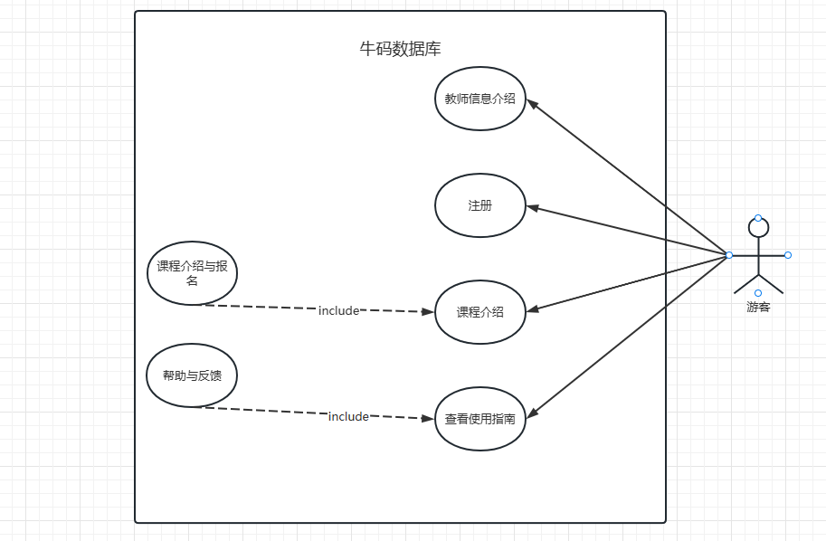

#### 学生总用例图

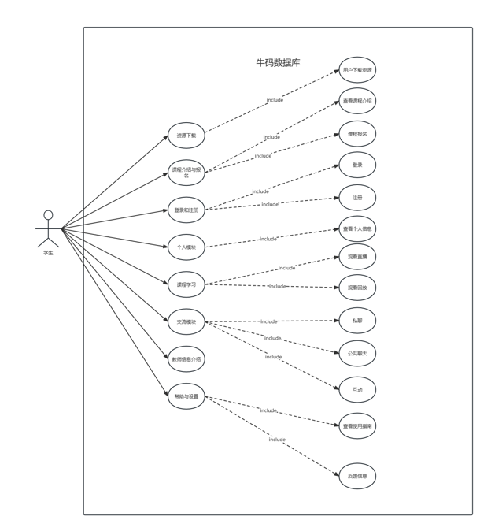

#### 教师总用例图

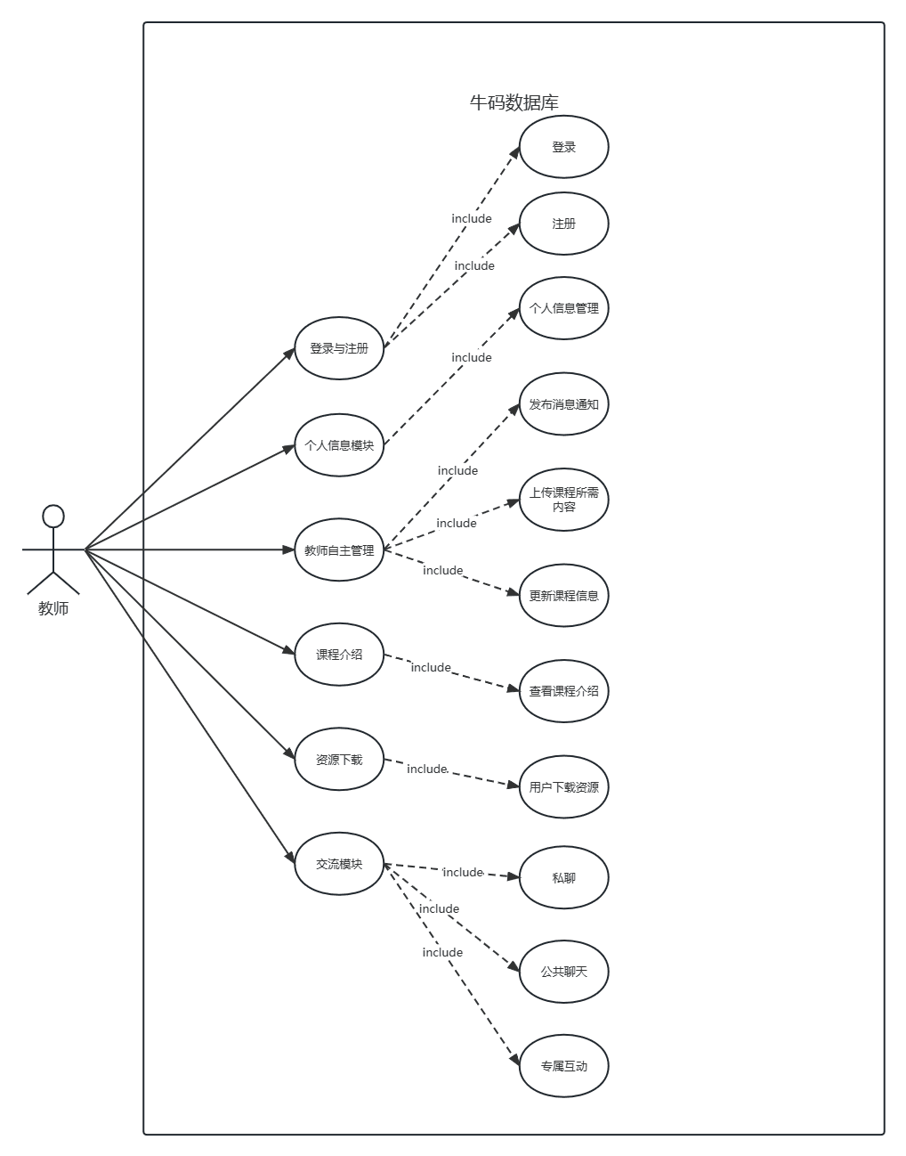

#### 管理员总用例图

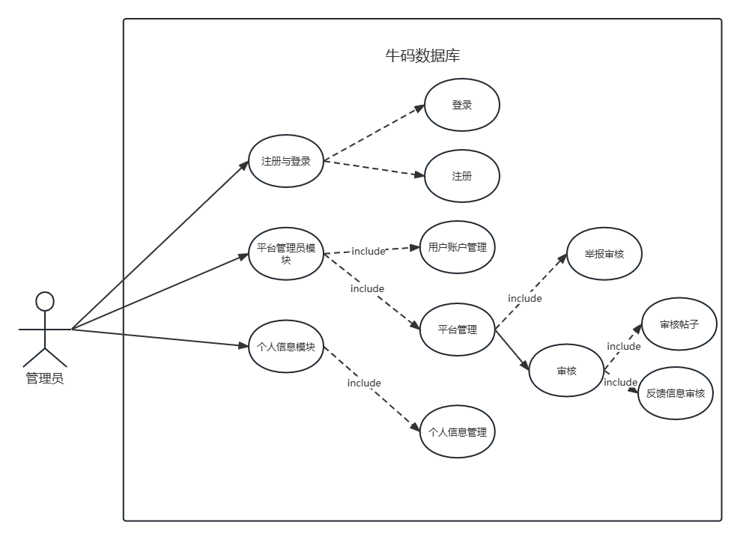

### 游客功能需求

#### 游客注册

##### 用例图

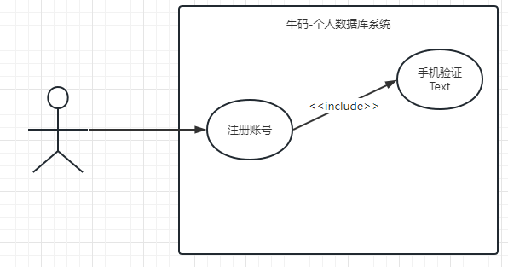

游客注册用例图

##### 用例描述

|  |  |
| --- | --- |
| 用例名称 | 游客注册 |
| 描述信息 | 在登录页面单击“注册”跳转至注册页面，在注册页面填写正确信息完成注册 |
| 用例编号 |  |
| 对应图示 | 游客注册用例图 |
| 对应测试 |  |
| 创建者 | 王雨豪 |
| 最后更新者 | 王雨豪 |
| 创建日期 | 2023年04月16日 |
| 最后更新日期 | 2023年05月5日 |
| 主参与者 | 游客 |
| 次要参与者 | 无 |
| 触发器 | 打开系统网站 |
| 前置条件 | 1. 进入应用注册界面 |
| 1. 当前无用户登录 |
| 3.该注册账号未出现在数据库中 |
| 后置条件 | 1. 注册成为应用用户 |
| 一般性流程 | 1.0手机验证注册 |
| 1. 单击注册按钮 |
| 1. 输入手机号，获取短信验证码 |
| 1. 输入短信验证码，密码，用户名 |
| 1. 提交系统审核提示注册成功 |
| 选择性流程 | 无 |
| 异常 | A-1 |
| E1 - 该用户名已被注册 |
| 1. 用户名输入框标红提示 |
| E2 - 两次输入的密码不一致 |
| 1. 确认密码输入框标红提示 |
| E3 - 该手机号已被注册 |
| 1. 弹窗提示该手机号已被注册 |
| E4 - 短信验证码错误 |
| 1. 弹窗提示短信验证码错误 |
| E5 – 密码长度小于6位或大于16位 |
| 1. 弹窗提示密码格式错误 |
| 规则与约束 | 1. 手机号长度正确 |
| 1. 用户名通过正则检查并且未被注册 |
| 1. 短信验证码正确 |
| 1. 密码格式正确 |
| 1. 两次输入密码一致 |
| 优先级 | 0.88 |
| 使用频率 | 暂无 |
| 业务规则 |  |
| 其他信息 | 1.注册成功后直接登录进入系统  2.用户/游客在注册成功之前，可以在任意阶段取消注册 |
| 输入 | 用户名，手机号，验证码，密码 |
| 输出 | 注册结果 |

##### 界面原型

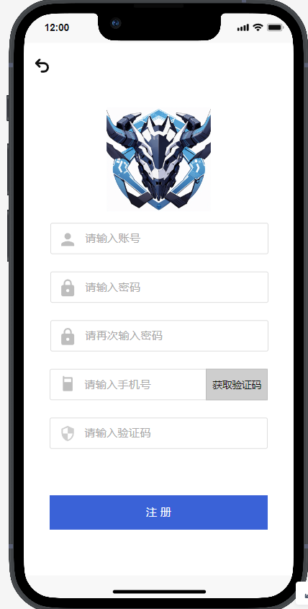

游客注册界面原型

##### 对话框图

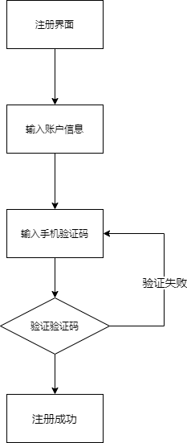

#### 游客登录

##### 用例图

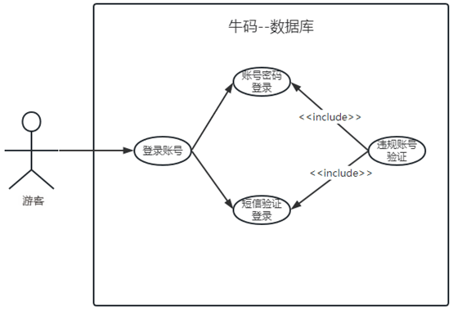

游客登录用例图

##### 用例描述

|  |  |
| --- | --- |
| 用例名称 | 游客登录 |
| 描述信息 | 游客在登录页面进行登录 |
| 用例编号 |  |
| 对应图示 | 游客登录用例图 |
| 对应测试 |  |
| 创建者 | 王雨豪 |
| 最后更新者 | 王雨豪 |
| 创建日期 | 2023年04月17日 |
| 最后更新日期 | 2023年05月5日 |
| 主参与者 | 游客登录 |
| 次要参与者 | 无 |
| 触发器 | 输入账号信息点击登录 |
| 前置条件 | 1.进入应用登录界面 |
| 2.当前无用户登录 |
| 3.输入正确的登录信息 |
| 后置条件 | 1. 成功登录至系统 |
| 一般性流程 | 1.0账号密码登录 |
| 1.进入登录界面 |
| 2.输入账号密码 |
| 3.点击登录 |
| 4.成功进入系统 |
| 选择性流程 | 1.1短信验证登录 |
| 1.进入登陆界面 |
| 2.点击短信验证登录 |
| 3.输入手机号码 |
| 4.输入验证码 |
| 5.点击登录 |
| 6.登录成功 |
| 异常 | A-1 |
| E1 - 用户名错误 |
| 1.用户名输入框标红提示 |
| E2 - 密码错误 |
| 2.弹窗提示密码错误 |
| E3 - 该手机号未注册 |
| 3.弹窗提示该手机号未注册 |
| E4 - 短信验证码错误 |
| 4.弹窗提示短信验证码错误 |
| 规则与约束 | 1. 用户名通过正则检查并且未被注册 |
| 1. 短信验证码正确 |
| 1. 密码格式正确 |
| 1. 登录验证信息通过审核 |
| 优先级 | 0.88 |
| 使用频率 | 暂无 |
| 业务规则 |  |
| 其他信息 | 使用第三方登录的用户若未绑定手机号会提示绑定手机号 |
| 输入 | 用户名，手机号，验证码，密码 |
| 输出 | 登录结果 |

##### 界面原型

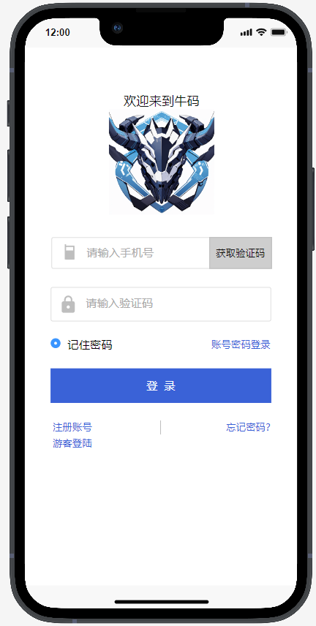

游客验证码登录原型视图

##### 对话框图

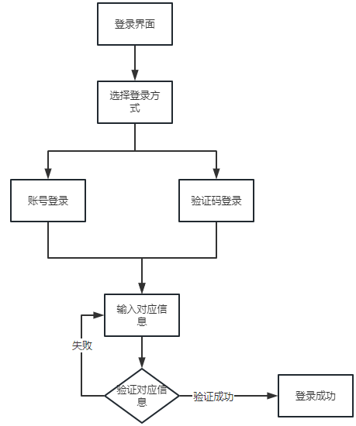

#### 游客浏览课程

##### 用例图

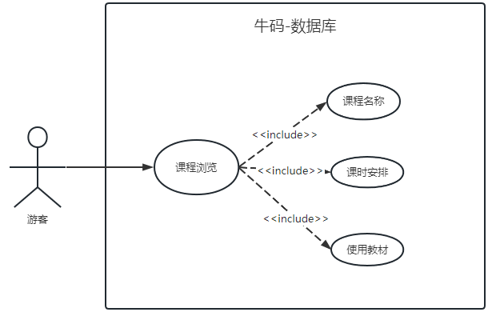

游客浏览课程用例图

##### 用例描述

|  |  |
| --- | --- |
| 用例名称 | 游客浏览课程 |
| 描述信息 | 游客通注册后进入APP浏览课程 |
| 用例编号 |  |
| 对应图示 | 游客浏览课程用例图 |
| 对应测试 |  |
| 创建者 | 王雨豪 |
| 最后更新者 | 王雨豪 |
| 创建日期 | 2023年04月17日 |
| 最后更新日期 | 2023年04月17日 |
| 主参与者 | 游客 |
| 次要参与者 | 用户 |
| 触发器 | 点击链接后下载 |
| 前置条件 | 用户分享APP下载链接 |
| 后置条件 | 注册后，进入数据库浏览页面 |
| 一般性流程 | 2.0通过分享链接浏览数据库 |
| 1.获取用户分享的数据库链接 |
| 2.进入数据库页面浏览 |
| 选择性流程 | 无 |
| 异常 | A-2没有认证 |
| E1 – 数据库访问权限不足 |
| 1. 没有该数据库的访问权限 |
| 1. 请先登录 |
| 评论 |
| 规则与约束 | 1. 报名课程必须先认证为学生 |
| 1. 对非公开数据库进行访问需要对应的权限 |
| 1. 对任意数据库进行编辑都需要对应的权限 |
| 优先级 | 0.55 |
| 使用频率 | 暂无 |
| 业务规则 |  |
| 其他信息 | 1.游客浏览数据库时若点击评论按钮会跳转至注册页 |
| 输入 | 数据库链接URL |
| 输出 | 数据库页面 |

##### 界面原型

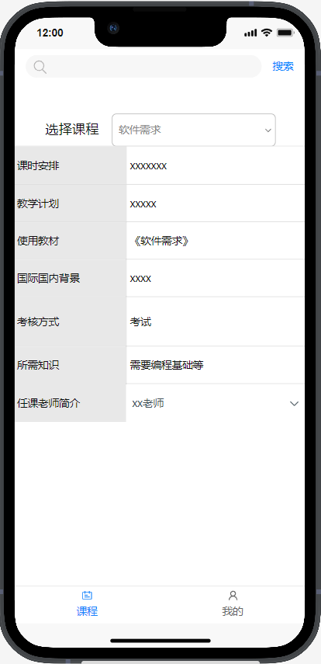

课程浏览界面原型

##### 对话框图

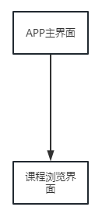

#### 游客浏览教师介绍

##### 用例图

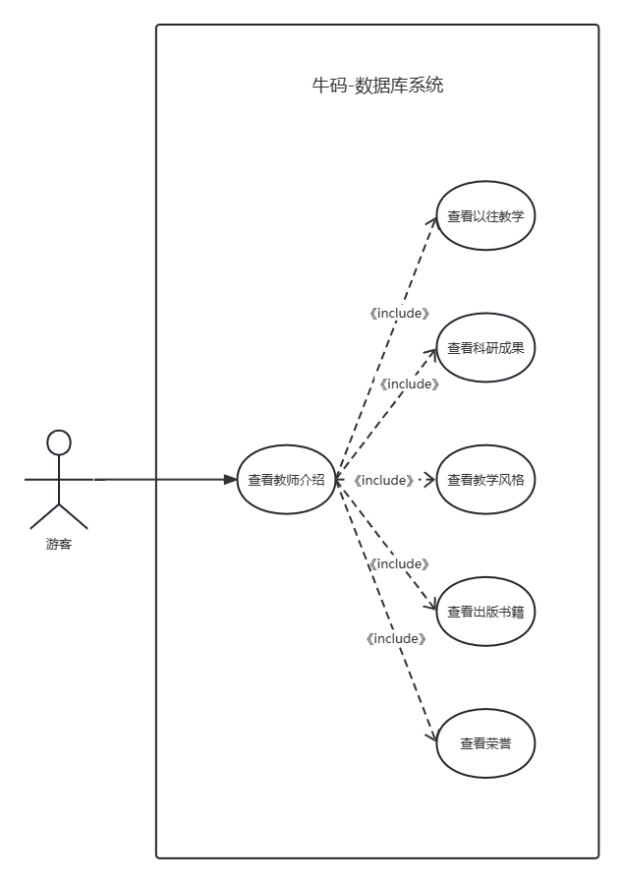

游客浏览教师介绍用例图

##### 用例描述

|  |  |
| --- | --- |
| 用例名称 | 游客浏览教师介绍 |
| 描述信息 | 游客通过进入APP中的教师浏览界面查看教师介绍 |
| 用例编号 | FE-9.1 |
| 对应图示 | 游客浏览教师介绍 |
| 创建者 | 钟宇迪 |
| 最后更新者 | 钟宇迪 |
| 创建日期 | 2023年04月17日 |
| 最后更新日期 | 2023年05月04日 |
| 主参与者 | 游客 |
| 触发器 | 点击链接 |
| 前置条件 | 游客进入对应教师页面 |
| 后置条件 | 游客查看教师介绍 |
| 一般性流程 | 1. 游客选择相应教师 |
| 2. 游客进入教师介绍页浏览 |
| 选择性流程 | 暂无 |
| 异常 | 网络异常，无法查看 |
| 数据库访问权限不足 |
| 服务器异常 |
| 规则与约束 | 对非公开数据库进行访问需要对应的权限 |
| 对任意数据库进行编辑都需要对应的权限 |
| 优先级 | 0.56 |
| 使用频率 | 暂无 |
| 其他信息 | 暂无 |
| 输入 | 需要查看的教师名字 |
| 输出 | APP存储的教师介绍 |

##### 界面原型

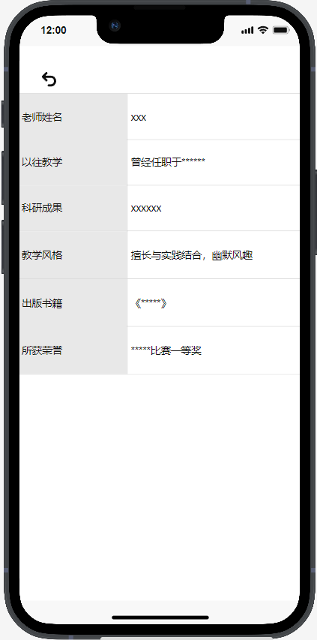

游客浏览教师介绍界面原型

##### 对话框图

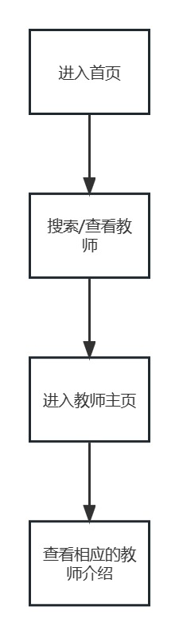

### 2.1.3 学生功能需求

#### 2.1.3.1 学生登录

##### 2.1.3.1.1 用例图

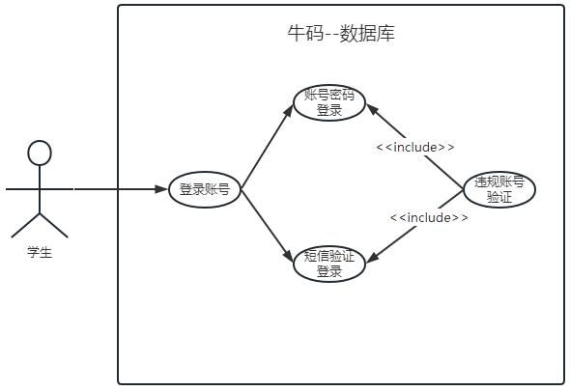

学生登录用例图

##### 2.1.3.1.2 用例描述

|  |  |
| --- | --- |
| 用例名称 | 学生登录 |
| 描述信息 | 学生在登录页面进行登录 |
| 用例编号 |  |
| 对应图示 | 学生登录用例图 |
| 对应测试 |  |
| 创建者 | 王雨豪 |
| 最后更新者 | 王雨豪 |
| 创建日期 | 2023年04月17日 |
| 最后更新日期 | 2023年05月5日 |
| 主参与者 | 学生 |
| 次要参与者 | 无 |
| 触发器 | 输入账号信息点击登录 |
| 前置条件 | 1.进入应用登录界面 |
| 2.当前无用户登录 |
| 3.输入正确的登录信息 |
| 后置条件 | 1. 成功登录至系统 |
| 一般性流程 | 1.0账号密码登录 |
| 1.进入登录界面 |
| 2.输入账号密码 |
| 3.点击登录 |
| 4.成功进入系统 |
| 选择性流程 | 1.1短信验证登录 |
| 1.进入登陆界面 |
| 2.点击短信验证登录 |
| 3.输入手机号码 |
| 4.输入验证码 |
| 5.点击登录 |
| 6.登录成功 |
| 异常 | A-1 |
| E1 - 用户名错误 |
| 1.用户名输入框标红提示 |
| E2 - 密码错误 |
| 2.弹窗提示密码错误 |
| E3 - 该手机号未注册 |
| 3.弹窗提示该手机号未注册 |
| E4 - 短信验证码错误 |
| 4.弹窗提示短信验证码错误 |
| 规则与约束 | 1. 用户名通过正则检查并且未被注册 |
| 1. 短信验证码正确 |
| 1. 密码格式正确 |
| 1. 登录验证信息通过审核 |
| 优先级 | 0.88 |
| 使用频率 | 暂无 |
| 业务规则 |  |
| 其他信息 | 使用第三方登录的用户若未绑定手机号会提示绑定手机号 |
| 输入 | 用户名，手机号，验证码，密码 |
| 输出 | 登录结果 |

##### 2.1.3.1.3 界面原型

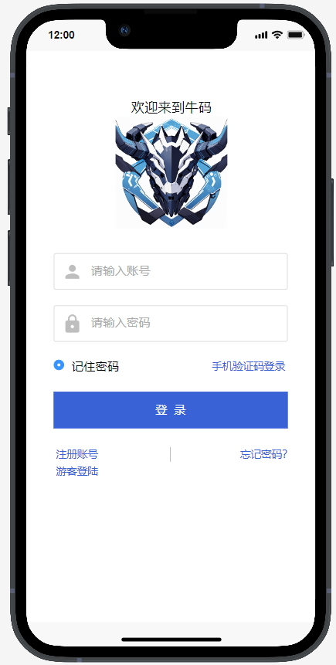

账号密码登录

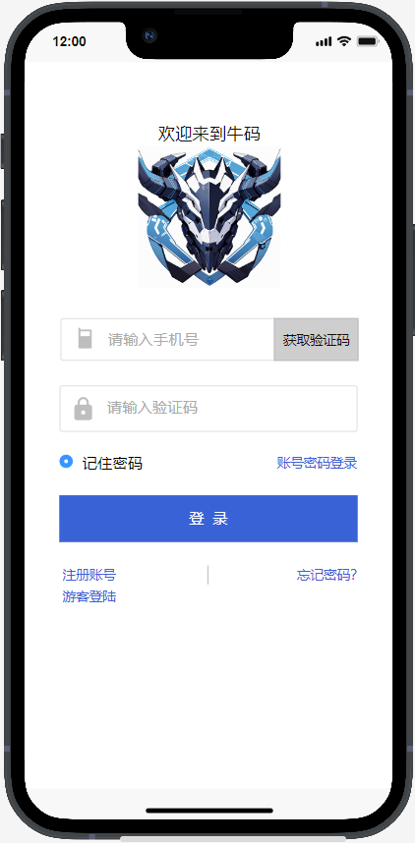

短信验证码登录

|  |  |  |
| --- | --- | --- |
| 编号 | 动作 | 结果 |
| 1 | 键盘输入用户名 | 显示输入的用户名 |
| 2 | 键盘输入密码 | 以*显示输入的密码 |
| 3 | 点击登录 | 弹窗提示登录成功 |

##### 2.1.3.1.4 对话框图

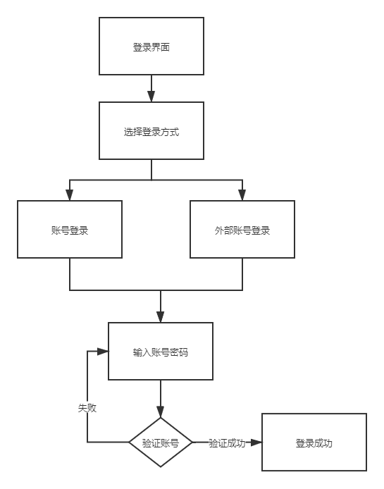

#### 2.1.3.2 学生浏览课程

##### 2.1.3.2.1 用例图

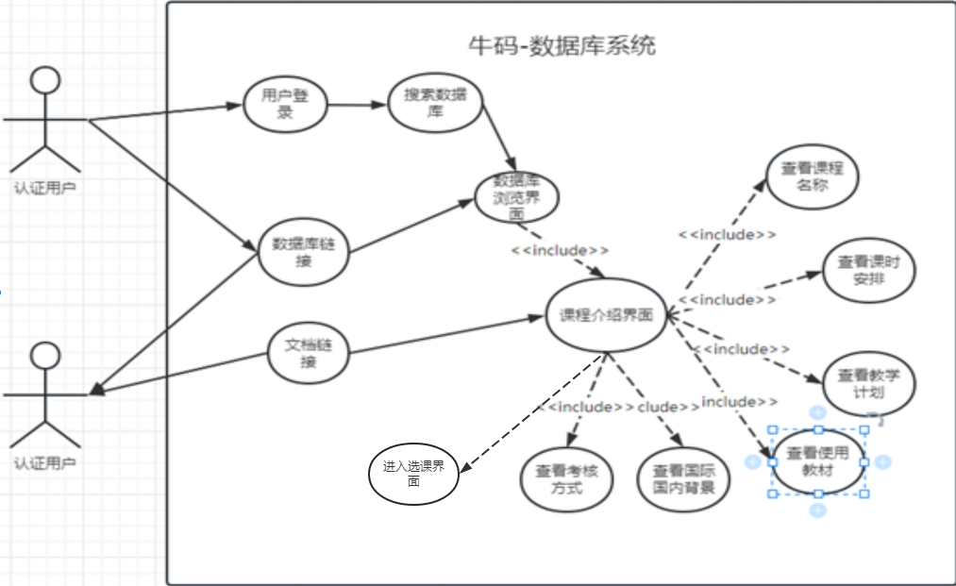

学生浏览课程用例图

##### 2.1.3.2.2 用例描述

|  |  |
| --- | --- |
| 用例名称 | 学生浏览课程 |
| 描述信息 | 学生查看课程介绍内容 |
| 用例编号 |  |
| 对应图示 | 学生浏览课程用例图 |
| 对应测试 |  |
| 创建者 | 王雨豪 |
| 最后更新者 | 王雨豪 |
| 创建日期 | 2023年04月27日 |
| 最后更新日期 | 2023年04月27日 |
| 主参与者 | 学生 |
| 次要参与者 | 无 |
| 触发器 | 点击对应课程 |
| 前置条件 | 1.用户登录成功 |
| 2.牛码数据库中有对应课程信息 |
| 后置条件 | 1. 进入文档浏览页面 |
| 一般性流程 | 7.0通过搜索课程列表来查看 |
| 1.用户登录系统至主页 |
| 2.搜索数据库 |
| 3.选择要查看的课程信息并点击 |
| 4.进入课程查看页 |
| 5.选择对应课程信息点击 |
| 6.进入课程详细信息页 |
| 选择性流程 | 7.1通过用户分享的课程链接进入 |
| 1.获得用户分享的课程链接 |
| 2.点击进入知识库页面 |
| 3.选择课程详细信息点击 |
| 4.进入课程详细信息查看页 |
| 7.2通过用户分享的文档链接进入 |
| 6.2通过用户分享的链接进入 |
| 1.获取用户分享的课程链接 |
| 2.点击进入 |
| 3，进入文档查看页 |
| 异常 | A-1 |
| E1 – 课程信息访问权限不足 |
| 1. 没有该课程信息的访问权限 |
| 规则与约束 | 1. 报名课程必须进行认证 |
| 1. 对非公开课程信息进行访问需要对应的权限 |
| 1. 对任意课程信息进行编辑都需要对应的权限 |
| 优先级 | 0.74 |
| 使用频率 | 暂无 |
| 业务规则 |  |
| 其他信息 | 无 |
| 输入 | 关键词或链接URL |
| 输出 | 课程介绍页面 |

##### 2.1.3.2.3 界面原型

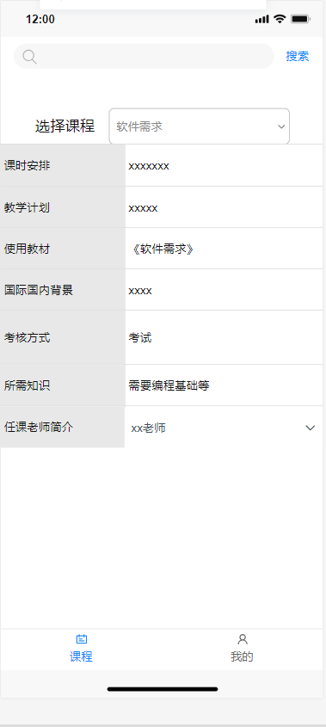

学生查看课程介绍界面

##### 2.1.3.2.4 对话框图

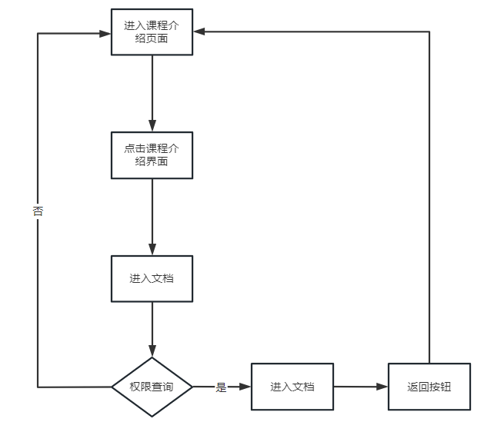

#### 2.1.3.3 学生浏览教师介绍

##### 2.1.3.3.1 用例图

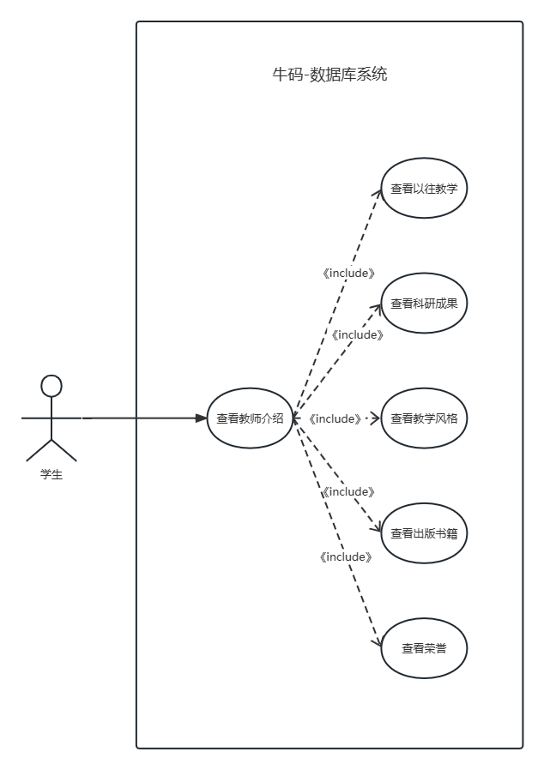

学生浏览教师介绍用例图

##### 2.1.3.3.2 用例描述

|  |  |
| --- | --- |
| 用例名称 | 学生浏览教师介绍 |
| 描述信息 | 学生通过进入APP中的教师浏览界面查看教师介绍 |
| 用例编号 | FE-9.2 |
| 对应图示 | 学生浏览教师介绍 |
| 创建者 | 钟宇迪 |
| 最后更新者 | 钟宇迪 |
| 创建日期 | 2023年04月17日 |
| 最后更新日期 | 2023年05月04日 |
| 主参与者 | 学生 |
| 触发器 | 点击链接 |
| 前置条件 | 学生进入对应教师页面 |
| 后置条件 | 学生查看教师介绍 |
| 一般性流程 | 1. 学生选择相应教师 |
| 2. 学生进入教师介绍页浏览 |
| 选择性流程 | 暂无 |
| 异常 | 网络异常，无法查看 |
| 数据库访问权限不足 |
| 服务器异常 |
| 规则与约束 | 对非公开数据库进行访问需要对应的权限 |
| 对任意数据库进行编辑都需要对应的权限 |
| 优先级 | 0.57 |
| 使用频率 | 暂无 |
| 其他信息 | 暂无 |
| 输入 | 需要查看的教师名字 |
| 输出 | APP存储的教师介绍 |

##### 2.1.3.3.3 界面原型

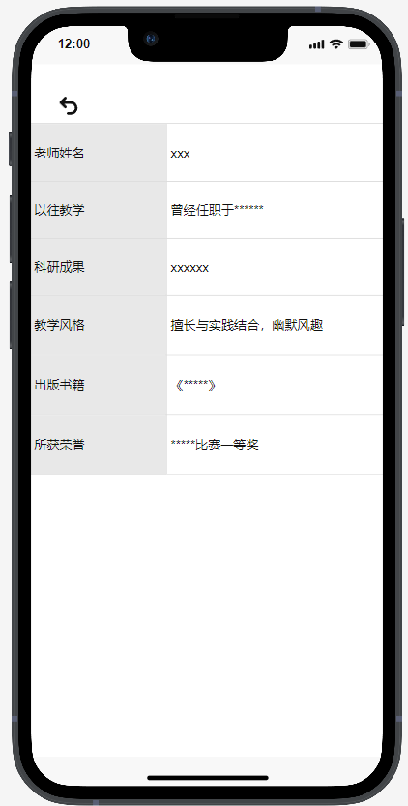

学生浏览教师介绍界面原型

##### 2.1.3.3.4 对话框图



#### 2.1.3.4 学生下载文件

##### 2.1.3.4.1 用例图

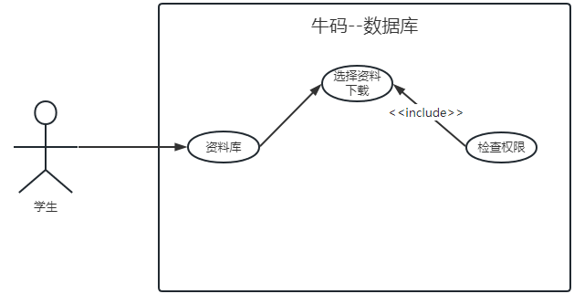

学生下载文件用例图

**2.1.3.4.2 用例描述**

|  |  |
| --- | --- |
| 用例名称 | 学生下载文件 |
| 描述信息 | 在文件下载页面将文件下载到手机中 |
| 用例编号 |  |
| 对应图示 | 下载用例图 |
| 对应测试 |  |
| 创建者 | 魏秋雨 |
| 最后更新者 | 魏秋雨 |
| 创建日期 | 2023年04月14日 |
| 最后更新日期 | 2023年05月5日 |
| 主参与者 | 学生 |
| 触发器 | 点击下载按钮 |
| 前置条件 | 学生进入对应文件页面 |
| 后置条件 | 文件为保存在本地存储 |
| 一般性流程 | 1. 点击下载按钮 |
| 2. 确认保存路径和文件名 |
| 3. 下载完成返回当前页面 |
| 选择性流程 | 无 |
| 优先级 | 0.88 |
| 使用频率 | 暂无 |
| 业务规则 |  |
| 其他信息 | 暂无 |
| 输入 | 无 |
| 输出 | 无 |

##### 2.1.3.4.3 原型视图

##### 2.1.3.4.4 对话框图

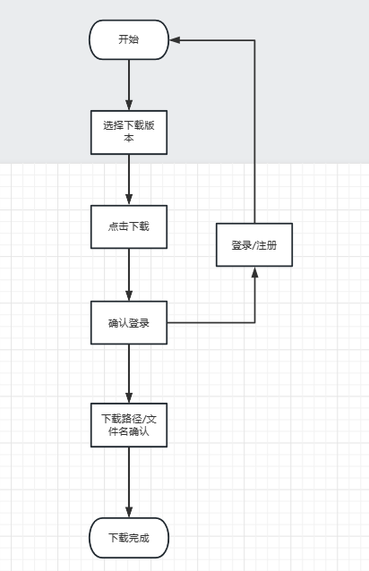

#### 2.1.3.5 学生个人信息模块

##### 2.1.3.5.1 用例图

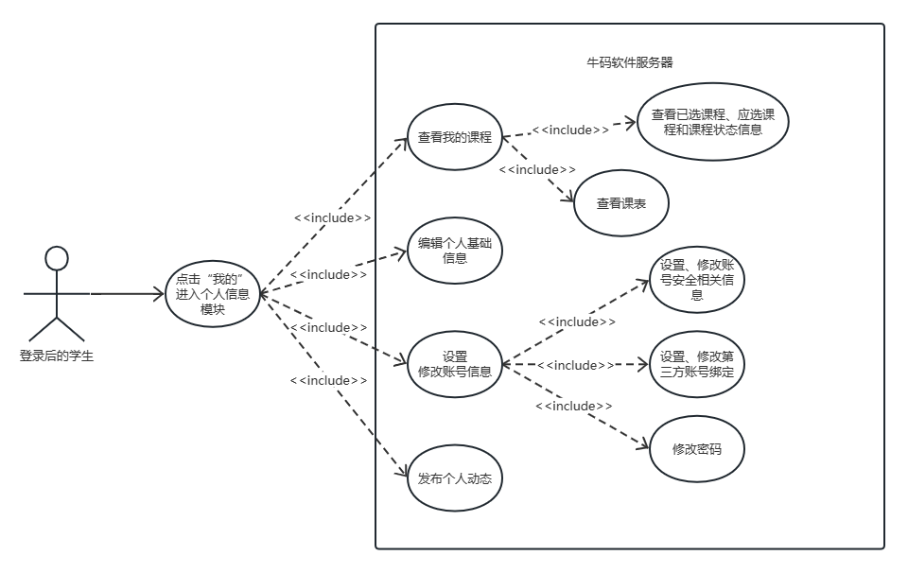

##### 2.1.3.5.2 用例描述

|  |  |
| --- | --- |
| 用例名称 | 学生进入个人信息模块 |
| 描述信息 | 学生登录后点击“我的”，进入个人信息模块，便可使用内含多种功能 |
| 用例编号 |  |
| 对应图示 | 学生-个人信息模块用例图 |
| 对应测试 |  |
| 创建者 | 吾守铭 |
| 最后更新者 | 吾守铭 |
| 创建日期 | 2023年04月15日 |
| 最后更新日期 | 2023年05月05日 |
| 主参与者 | 学生 |
| 次要参与者 | 无 |
| 触发器 | 点击“我的” |
| 前置条件 | 学生登录成功 |
| 后置条件 | 进入个人信息模块 |
| 一般性流程 | 1. 学生登录成功 |
| 1. 学生点击“我的” |
| 1. 学生进入个人信息模块，点击各种按钮和键盘输入操作，体验各种功能 |
| 选择性流程 | 无 |
| 异常 | E1 - 学生未登录 |
| 弹窗提示“请先登录！” |
| 规则与约束 | 学生登录成功 |
| 优先级 | 0.8 |
| 使用频率 | 非常高 |
| 业务规则 |  |
| 其他信息 | 无 |
| 输入 | 鼠标点击操作 |
| 输出 | 个人信息模块所处的页面 |

|  |  |
| --- | --- |
| 用例名称 | 查看我的课程 |
| 描述信息 | 学生进入个人信息模块后，点击我的课程显示课程诸多信息 |
| 用例编号 |  |
| 对应图示 | 学生-个人信息模块用例图 |
| 对应测试 |  |
| 创建者 | 吾守铭 |
| 最后更新者 | 吾守铭 |
| 创建日期 | 2023年04月15日 |
| 最后更新日期 | 2023年05月05日 |
| 主参与者 | 学生 |
| 次要参与者 | 无 |
| 触发器 | 点击我的课程 |
| 前置条件 | 学生位于个人信息模块 |
| 后置条件 | 显示我的课程 |
| 一般性流程 | 1. 学生位于个人信息模块 |
| 1. 学生点击我的课程 |
| 1. 显示我的课程 |
| 选择性流程 | 无 |
| 异常 | 无 |
| 规则与约束 | 无 |
| 优先级 | 0.5 |
| 使用频率 | 高 |
| 业务规则 |  |
| 其他信息 | 无 |
| 输入 | 鼠标点击操作 |
| 输出 | 已选课程、应选课程、课程状态信息和课表 |

|  |  |
| --- | --- |
| 用例名称 | 编辑个人基础信息 |
| 描述信息 | 学生进入个人信息模块后，点击个人信息 |
| 用例编号 |  |
| 对应图示 | 学生-个人信息模块用例图 |
| 对应测试 |  |
| 创建者 | 吾守铭 |
| 最后更新者 | 吾守铭 |
| 创建日期 | 2023年04月15日 |
| 最后更新日期 | 2023年05月05日 |
| 主参与者 | 学生 |
| 次要参与者 | 无 |
| 触发器 | 点击个人信息 |
| 前置条件 | 登录学生位于个人信息模块 |
| 后置条件 | 显示个人信息 |
| 一般性流程 | 1. 登录学生位于个人信息模块 |
| 1. 学生点击个人信息 |
| 1. 显示个人信息 |
| 选择性流程 | 无 |
| 异常 | 无 |
| 规则与约束 | 无 |
| 优先级 | 0.5 |
| 使用频率 | 低 |
| 业务规则 |  |
| 其他信息 | 点击各个文本框，键盘输入数据点击“确定”按钮即可修改个人信息 |
| 输入 | 鼠标点击操作、键盘输入 |
| 输出 | 修改后的文本 |

|  |  |
| --- | --- |
| 用例名称 | 设置、修改账号信息 |
| 描述信息 | 学生进入个人信息模块后，点击账号信息 |
| 用例编号 |  |
| 对应图示 | 学生-个人信息模块用例图 |
| 对应测试 |  |
| 创建者 | 吾守铭 |
| 最后更新者 | 吾守铭 |
| 创建日期 | 2023年04月15日 |
| 最后更新日期 | 2023年05月05日 |
| 主参与者 | 学生 |
| 次要参与者 | 无 |
| 触发器 | 点击账号信息 |
| 前置条件 | 登录学生位于个人信息模块 |
| 后置条件 | 显示账号信息 |
| 一般性流程 | 1. 登录学生位于个人信息模块 |
| 1. 学生点击账号信息 |
| 1. 显示账号信息 |
| 选择性流程 | 无 |
| 异常 | 无 |
| 规则与约束 | 无 |
| 优先级 | 0.5 |
| 使用频率 | 低 |
| 业务规则 |  |
| 其他信息 | 点击各个文本框，键盘输入数据点击“确定”按钮即可修改账号信息，包含账号安全相关信息、第三方账号绑定、账号密码 |
| 输入 | 鼠标点击操作、键盘输入 |
| 输出 | 修改后的文本 |

|  |  |
| --- | --- |
| 用例名称 | 发布个人动态 |
| 描述信息 | 学生进入个人信息模块后，点击个人动态 |
| 用例编号 |  |
| 对应图示 | 学生-个人信息模块用例图 |
| 对应测试 |  |
| 创建者 | 吾守铭 |
| 最后更新者 | 吾守铭 |
| 创建日期 | 2023年04月15日 |
| 最后更新日期 | 2023年05月05日 |
| 主参与者 | 学生 |
| 次要参与者 | 无 |
| 触发器 | 点击个人动态 |
| 前置条件 | 登录学生位于个人信息模块 |
| 后置条件 | 进入个人动态页面 |
| 一般性流程 | 1. 登录学生位于个人信息模块 |
| 1. 学生点击个人动态 |
| 1. 进入个人动态页面 |
| 选择性流程 | 无 |
| 异常 | 无 |
| 规则与约束 | 无 |
| 优先级 | 0.5 |
| 使用频率 | 中 |
| 业务规则 |  |
| 其他信息 | 无 |
| 输入 | 鼠标点击操作、键盘输入 |
| 输出 | 个人动态内容 |

##### 2.1.3.5.3 界面原型

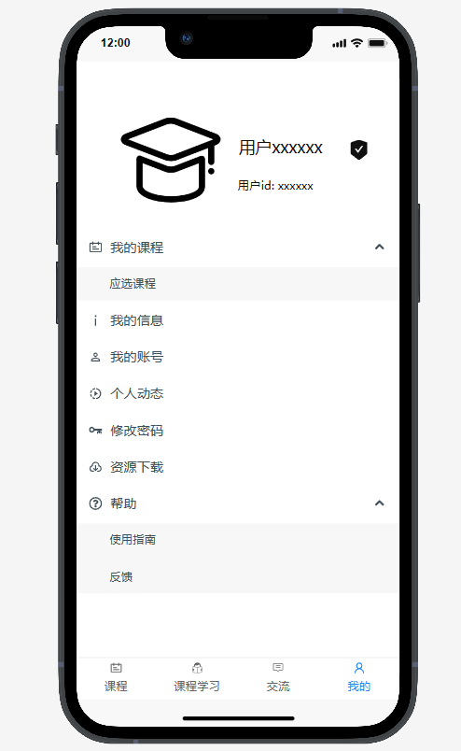

##### 2.1.3.5.4 对话框图

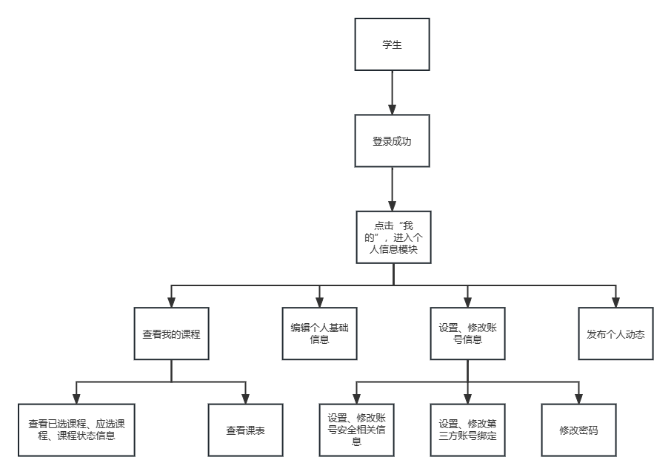

#### 2.1.3.6 学生直播回放模块

##### 2.1.3.6.1 用例图

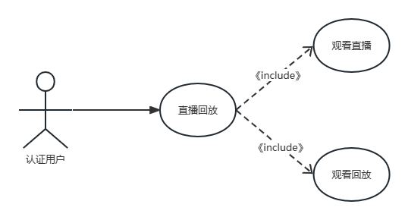

学生直播回放模块用例图

##### 2.1.3.6.2 用例描述

|  |  |
| --- | --- |
| 用例名称 | 学生直播回放模块 |
| 描述信息 | 认证用户通过APP中的直播回放页面观看直播或者回放 |
| 用例编号 | FE-6.1 |
| 对应图示 | 学生直播回放模块 |
| 创建者 | 钟宇迪 |
| 最后更新者 | 钟宇迪 |
| 创建日期 | 2023年04月17日 |
| 最后更新日期 | 2023年05月05日 |
| 主参与者 | 学生 |
| 触发器 | 点击链接 |
| 前置条件 | 认证用户进入直播回放页面 |
| 后置条件 | 1. 学生观看直播 |
| 2. 学生观看回放 |
| 一般性流程 | 1. 学生进入直播回放页面 |
| 2. 学生选择相应课程的直播或者回放 |
| 选择性流程 | 暂无 |
| 异常 | 网络异常，无法观看直播或回放 |
| 摄像头等硬件故障 |
| 服务器异常 |
| 规则与约束 | 对非公开数据库进行访问需要对应的权限 |
| 对任意数据库进行编辑都需要对应的权限 |
| 优先级 | 0.62 |
| 使用频率 | 暂无 |
| 其他信息 | 暂无 |
| 输入 | 需要观看的直播或回放 |
| 输出 | APP中的直播或回放 |

##### 2.1.3.6.3 界面原型

学生直播回放模块界面原型

##### 2.1.3.6.4 对话框图

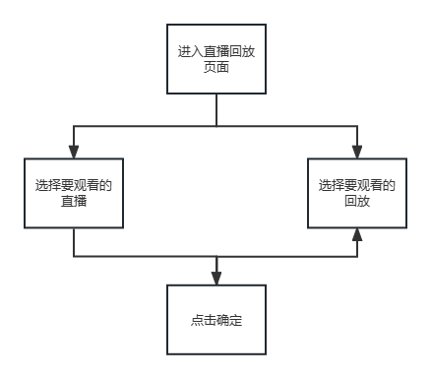

学生直播回放模块对话框图

#### 2.1.3.7 学生交流模块

##### 2.1.3.7.1 用例图

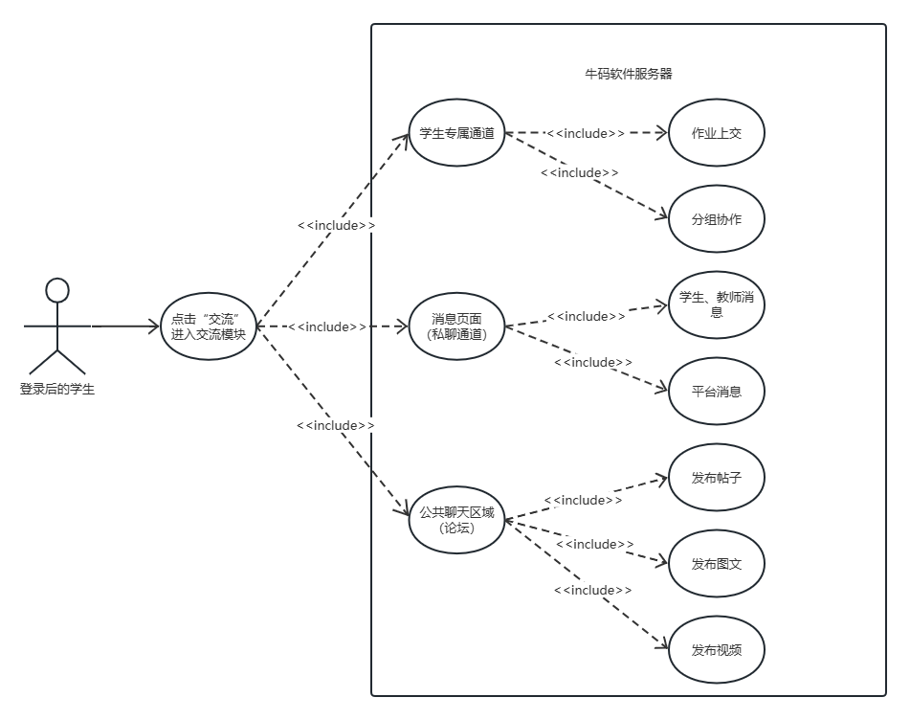

##### 2.1.3.7.2 用例描述

|  |  |
| --- | --- |
| 用例名称 | 学生进入交流模块 |
| 描述信息 | 学生登录后点击“交流”，进入交流模块内 |
| 用例编号 |  |
| 对应图示 | 学生-交流模块用例图 |
| 对应测试 |  |
| 创建者 | 吾守铭 |
| 最后更新者 | 吾守铭 |
| 创建日期 | 2023年04月15日 |
| 最后更新日期 | 2023年05月05日 |
| 主参与者 | 学生 |
| 次要参与者 | 无 |
| 触发器 | 点击“交流” |
| 前置条件 | 学生登录成功 |
| 后置条件 | 进入“交流”页面 |
| 一般性流程 | 1. 学生登录成功 |
| 1. 点击“交流”进入交流模块 |
| 选择性流程 | 无 |
| 异常 | E1 - 学生未登录 |
| 规则与约束 | 学生登录成功 |
| 优先级 | 0.8 |
| 使用频率 | 非常高 |
| 业务规则 |  |
| 其他信息 | 无 |
| 输入 | 无 |
| 输出 | 多种功能的入口 |

|  |  |
| --- | --- |
| 用例名称 | 交流模块之论坛 |
| 描述信息 | 学生进入交流模块后，点击“论坛”即可进入论坛 |
| 用例编号 |  |
| 对应图示 | 学生-交流模块用例图 |
| 对应测试 |  |
| 创建者 | 吾守铭 |
| 最后更新者 | 吾守铭 |
| 创建日期 | 2023年04月15日 |
| 最后更新日期 | 2023年05月05日 |
| 主参与者 | 学生 |
| 次要参与者 | 其他学生和教师 |
| 触发器 | 点击“论坛” |
| 前置条件 | 学生进入交流模块内 |
| 后置条件 | 进入论坛页面 |
| 一般性流程 | 1. 学生登录成功 |
| 1. 点击“交流”进入交流模块 |
| 1. 点击“论坛”进入论坛 |
| 1. 选择发布内容类型来发布内容 |
| 选择性流程 | 无 |
| 异常 | 无 |
| 规则与约束 | 发布者未被封禁 |
| 优先级 | 0.7 |
| 使用频率 | 非常高 |
| 业务规则 |  |
| 其他信息 | 可选发布帖子、图文、视频 |
| 输入 | 鼠标点击操作、键盘输入 |
| 输出 | 论坛主页面、帖子信息和各种学生发布的内容 |

|  |  |
| --- | --- |
| 用例名称 | 交流模块之私聊通道 |
| 描述信息 | 学生登录后点击其他用户的头像，进入其主页，点击“聊天”开启私聊 |
| 用例编号 |  |
| 对应图示 | 学生-交流模块用例图 |
| 对应测试 |  |
| 创建者 | 吾守铭 |
| 最后更新者 | 吾守铭 |
| 创建日期 | 2023年04月15日 |
| 最后更新日期 | 2023年05月05日 |
| 主参与者 | 学生 |
| 次要参与者 | 其他学生和教师 |
| 触发器 | 学生点击“聊天” |
| 前置条件 | 学生点击其他学生、教师的头像，进入其主页 |
| 后置条件 | 进入私聊页面开启私聊 |
| 一般性流程 | 1. 学生登录成功 |
| 1. 点击“交流”进入交流模块 |
| 1. 学生点击其他学生的头像，进入其主页 |
| 1. 点击“聊天”开启私聊 |
| 1. 退出私聊页面后点击消息即可查看消息列表 |
| 选择性流程 | 无 |
| 异常 | E1 - 学生未登录 |
| 规则与约束 | 1. 学生登录成功 |
| 1. 所选私聊学生、教师未被封禁 |
| 优先级 | 0.7 |
| 使用频率 | 非常高 |
| 业务规则 |  |
| 其他信息 | 无 |
| 输入 | 鼠标点击操作、键盘输入 |
| 输出 | 发布出去的内容 |

|  |  |
| --- | --- |
| 用例名称 | 交流模块之师生互动 |
| 描述信息 | 学生进入交流模块后，点击“认证用户专属”进入互动通道 |
| 用例编号 |  |
| 对应图示 | 学生-交流模块用例图 |
| 对应测试 |  |
| 创建者 | 吾守铭 |
| 最后更新者 | 吾守铭 |
| 创建日期 | 2023年04月15日 |
| 最后更新日期 | 2023年05月05日 |
| 主参与者 | 学生 |
| 次要参与者 | 其他学生和教师 |
| 触发器 | 学生点击“认证用户专属” |
| 前置条件 | 学生进入交流模块 |
| 后置条件 | 体验专属功能 |
| 一般性流程 | 1. 学生登录成功 |
| 1. 点击“交流”进入交流模块 |
| 1. 点击“认证用户专属”进入互动通道 |
| 1. 点击对应功能名体验功能 |
| 选择性流程 | 无 |
| 异常 | E1 - 学生未登录 |
| 规则与约束 | 学生登录成功 |
| 优先级 | 0.7 |
| 使用频率 | 非常高 |
| 业务规则 |  |
| 其他信息 | 学生可以上交作业、分组协作 |
| 输入 | 鼠标点击操作、键盘输入、上传的文件 |
| 输出 | 实现功能后显示的通知、数据和文本等 |

##### 2.1.3.7.3 界面原型

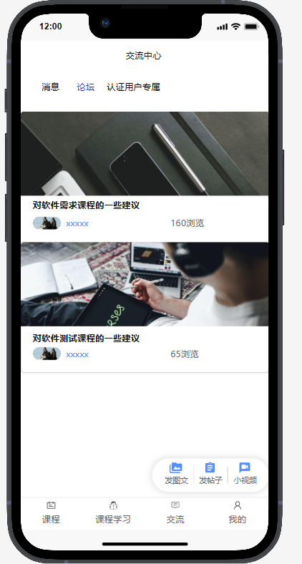

##### 2.1.3.7.4 对话框图

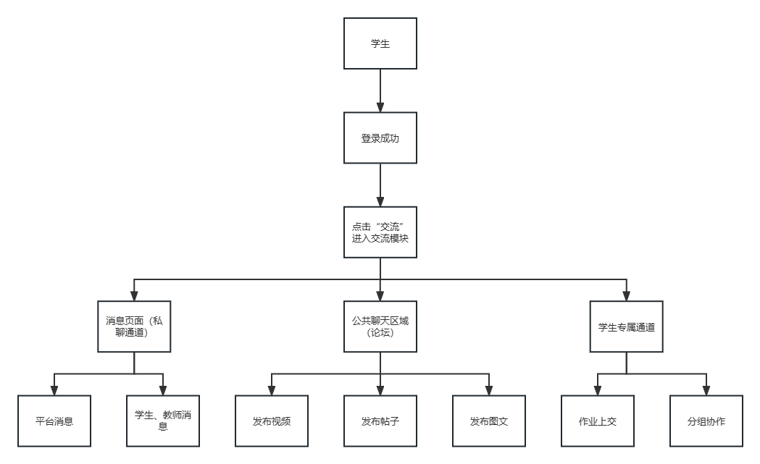

### 教师功能需求

#### 2.1.4.1 教师登录

##### 2.1.4.1.1 用例图

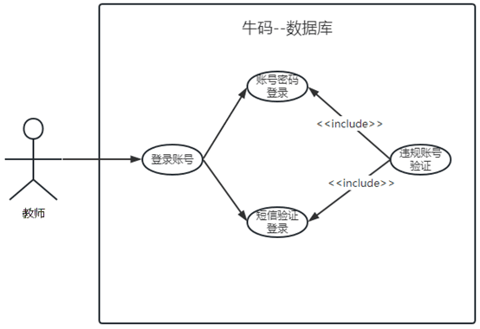

教师登录用例图

##### 2.1.4.1.2 用例描述

|  |  |
| --- | --- |
| 用例名称 | 教师登录 |
| 描述信息 | 教师在登录页面进行登录 |
| 用例编号 |  |
| 对应图示 | 教师登录用例图 |
| 对应测试 |  |
| 创建者 | 王雨豪 |
| 最后更新者 | 王雨豪 |
| 创建日期 | 2023年04月17日 |
| 最后更新日期 | 2023年05月5日 |
| 主参与者 | 教师 |
| 次要参与者 | 无 |
| 触发器 | 输入账号信息点击登录 |
| 前置条件 | 1.进入应用登录界面 |
| 2.当前无用户登录 |
| 3.输入正确的登录信息 |
| 后置条件 | 1. 成功登录至系统 |
| 一般性流程 | 1.0账号密码登录 |
| 1.进入登录界面 |
| 2.输入账号密码 |
| 3.点击登录 |
| 4.成功进入系统 |
| 选择性流程 | 1.1短信验证登录 |
| 1.进入登陆界面 |
| 2.点击短信验证登录 |
| 3.输入手机号码 |
| 4.输入验证码 |
| 5.点击登录 |
| 6.登录成功 |
| 异常 | A-1 |
| E1 - 用户名错误 |
| 1.用户名输入框标红提示 |
| E2 - 密码错误 |
| 2.弹窗提示密码错误 |
| E3 - 该手机号未注册 |
| 3.弹窗提示该手机号未注册 |
| E4 - 短信验证码错误 |
| 4.弹窗提示短信验证码错误 |
| 规则与约束 | 1. 用户名通过正则检查并且未被注册 |
| 1. 短信验证码正确 |
| 1. 密码格式正确 |
| 1. 登录验证信息通过审核 |
| 优先级 | 0.88 |
| 使用频率 | 暂无 |
| 业务规则 |  |
| 其他信息 | 使用第三方登录的用户若未绑定手机号会提示绑定手机号 |
| 输入 | 用户名，手机号，验证码，密码 |
| 输出 | 登录结果 |

##### 2.1.4.1.3 界面原型



账号密码登录



短信验证码登录

|  |  |  |
| --- | --- | --- |
| 编号 | 动作 | 结果 |
| 1 | 键盘输入用户名 | 显示输入的用户名 |
| 2 | 键盘输入密码 | 以*显示输入的密码 |
| 3 | 点击登录 | 弹窗提示登录成功 |

##### 2.1.4.1.4 对话框图



#### 2.1.4.2 教师浏览课程

##### 2.1.4.2.1 用例图

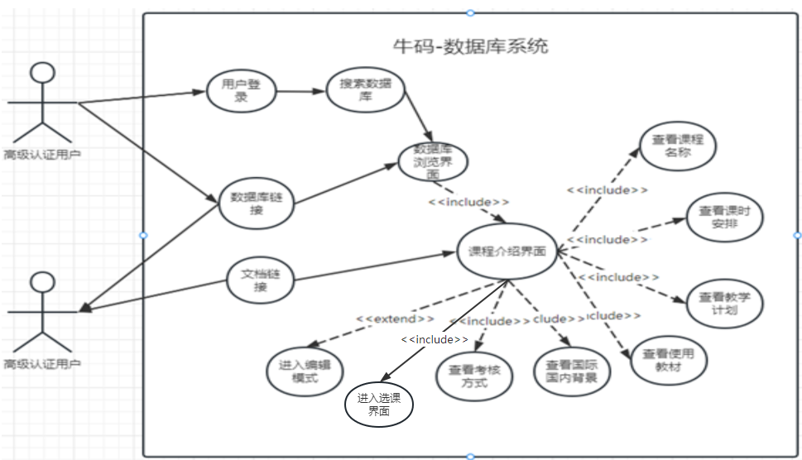

教师浏览课程用例图

##### 2.1.4.2.2 用例描述

|  |  |
| --- | --- |
| 用例名称 | 教师浏览课程 |
| 描述信息 | 教师浏览课程介绍 |
| 用例编号 |  |
| 对应图示 | 教师浏览课程用例图 |
| 对应测试 |  |
| 创建者 | 王雨豪 |
| 最后更新者 | 王雨豪 |
| 创建日期 | 2023年04月17日 |
| 最后更新日期 | 2023年04月17日 |
| 主参与者 | 用户 |
| 次要参与者 | 其他用户 |
| 触发器 | 点击对应课程 |
| 前置条件 | 1.用户登录成功 |
| 2.牛码数据库中有对应课程信息 |
| 后置条件 | 1. 进入课程浏览页面 |
| 一般性流程 | 7.0通过搜索课程列表来查看 |
| 1.用户登录系统至主页 |
| 2.搜索牛码数据库 |
| 3.选择要查看的课程信息并点击 |
| 4.进入课程查看页 |
| 5.选择课程点击 |
| 6.进入课程查看页 |
| 选择性流程 | 7.1通过用户分享的课程链接进入 |
| 1.获得用户分享的课程链接 |
| 2.点击进入课程页面 |
| 3.选择课程点击 |
| 4.进入课程查看页 |
| 7.2通过用户分享的课程链接进入 |
| 6.2通过用户分享的链接进入 |
| 1.获取用户分享的课程链接 |
| 2.点击进入 |
| 3，进入课程查看页 |
| 异常 | A-1 |
| E1 – 课程信息访问权限不足 |
| 1. 没有该课程信息的访问权限 |
| 规则与约束 | 1. 报名课程必须进行认证 |
| 1. 对非公开课程信息进行访问需要对应的权限 |
| 1. 对任意课程信息进行编辑都需要对应的权限 |
| 优先级 | 0.74 |
| 使用频率 | 暂无 |
| 业务规则 |  |
| 其他信息 | 无 |
| 输入 | 关键词或链接URL |
| 输出 | 课程介绍页面 |

##### 2.1.4.2.3 界面原型



教师查看课程介绍

##### 2.1.4.2.4 对话框图

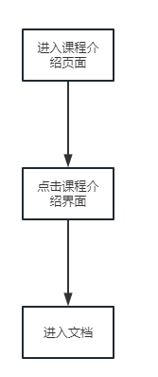

#### 2.1.4.3 教师浏览教师介绍

##### 2.1.4.3.1 用例图

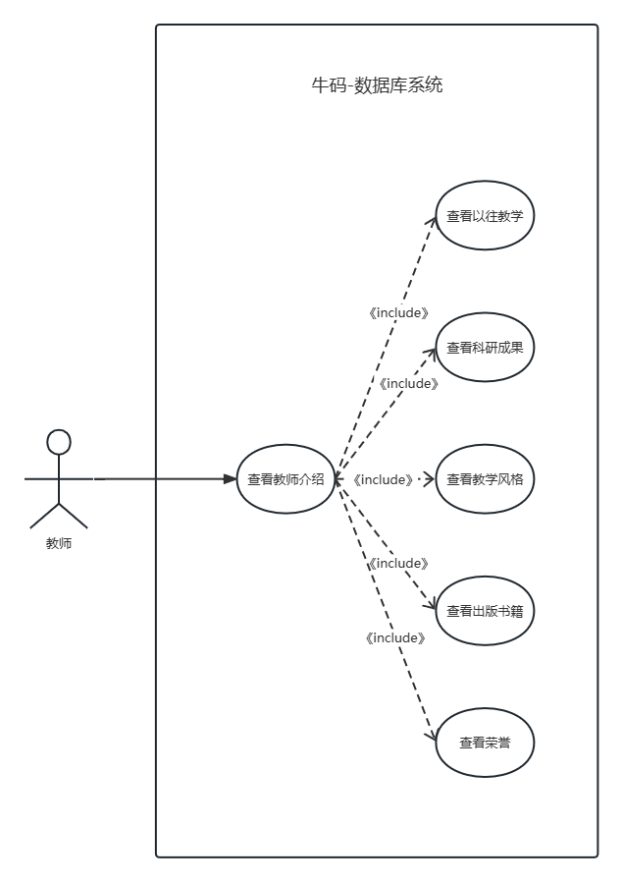

教师浏览教师介绍用例图

##### 2.1.4.3.2 用例描述

|  |  |
| --- | --- |
| 用例名称 | 教师浏览教师介绍 |
| 描述信息 | 教师通过进入APP中的教师浏览界面查看教师介绍 |
| 用例编号 | FE-9.3 |
| 对应图示 | 教师浏览教师介绍 |
| 创建者 | 钟宇迪 |
| 最后更新者 | 钟宇迪 |
| 创建日期 | 2023年04月17日 |
| 最后更新日期 | 2023年05月04日 |
| 主参与者 | 教师 |
| 触发器 | 点击链接 |
| 前置条件 | 教师进入对应教师页面 |
| 后置条件 | 教师查看教师介绍 |
| 一般性流程 | 1. 教师选择相应教师 |
| 2. 教师进入教师介绍页浏览 |
| 选择性流程 | 1. 教师点击个人信息页 |
| 2. 教师选择相应信息查看 |
| 异常 | 网络异常，无法查看 |
| 数据库访问权限不足 |
| 服务器异常 |
| 规则与约束 | 对非公开数据库进行访问需要对应的权限 |
| 对任意数据库进行编辑都需要对应的权限 |
| 优先级 | 0.59 |
| 使用频率 | 暂无 |
| 其他信息 | 暂无 |
| 输入 | 需要查看的教师名字 |
| 输出 | APP存储的教师介绍 |

##### 2.1.4.3.3 界面原型



教师浏览教师介绍原型视图

##### 2.1.4.3.4 对话框图

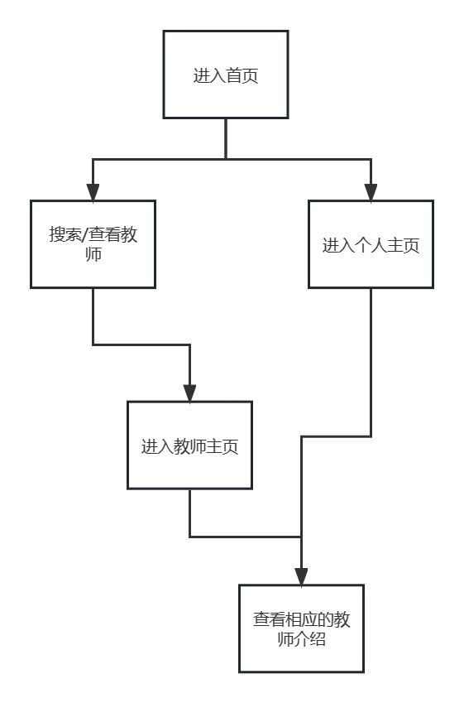

#### 2.1.4.4 教师上传资料

##### 2.1.4.4.1 用例图

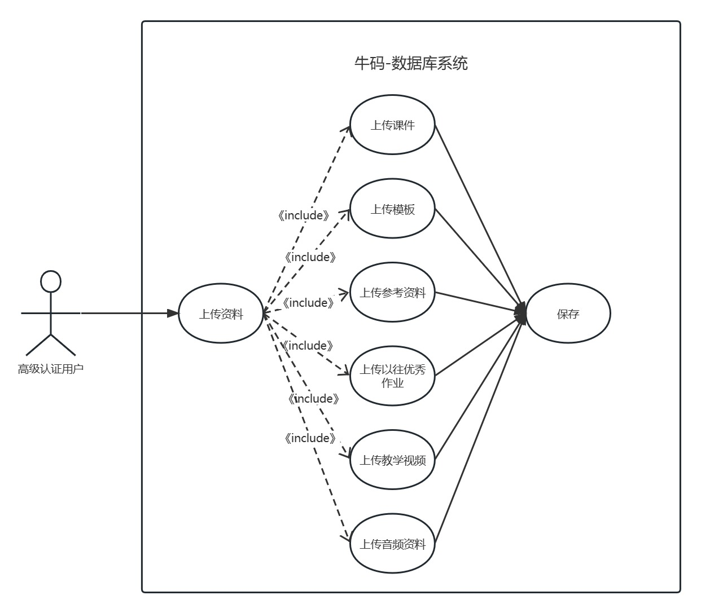

教师上传资料用例图

**2.1.4.4.2 用例描述**

|  |  |
| --- | --- |
| 用例名称 | 教师上传资料 |
| 描述信息 | 教师通过APP中的上传文件界面上传资料 |
| 用例编号 |  |
| 对应图示 | 教师上传资料 |
| 对应测试 |  |
| 创建者 | 钟宇迪 |
| 最后更新者 | 钟宇迪 |
| 创建日期 | 2023年04月17日 |
| 最后更新日期 | 2023年04月17日 |
| 主参与者 | 教师 |
| 触发器 | 点击链接 |
| 前置条件 | 教师进入上传资料页面 |
| 后置条件 | 1. 教师上传文档 |
| 2. 教师查看文档内容 |
| 3. 教师查看文档大纲 |
| 一般性流程 | 1. 教师点击个人主页的上传资料按键 |
| 2. 教师选择文件上传 |
| 选择性流程 | 暂无 |
| 异常 | A-3 |
| 数据库访问权限不足 |
| 没有该数据库的访问权限 |
| 规则与约束 | 对非公开数据库进行访问需要对应的权限 |
| 对任意数据库进行编辑都需要对应的权限 |
| 优先级 | 0.60 |
| 使用频率 | 暂无 |
| 业务规则 |  |
| 其他信息 | 暂无 |
| 输入 | 需要上传的资料文件 |
| 输出 | APP存储的资料文件 |

##### 2.1.4.4.3 原型视图

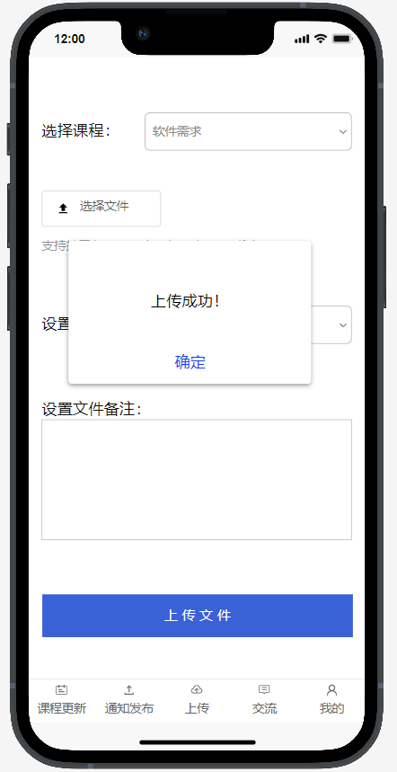

教师上传资料原型视图

##### 2.1.4.4.4 对话框图

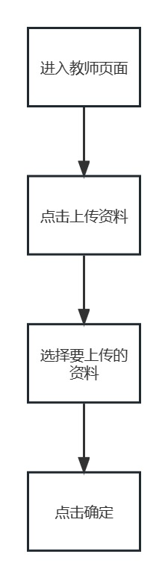

#### 2.1.4.5 教师下载文件

##### 2.1.4.5.1 用例图

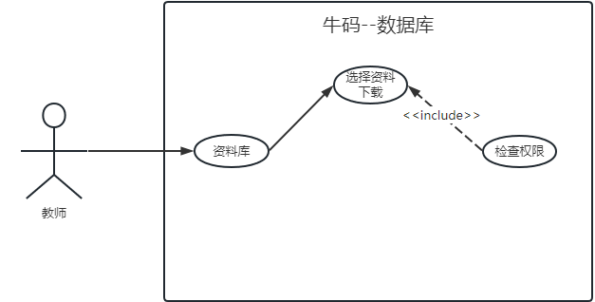

教师下载文件用例图

##### 2.1.4.5.2 用例描述

|  |  |
| --- | --- |
| 用例名称 | 教师下载文件 |
| 描述信息 | 在文件下载页面将文件下载到手机中 |
| 用例编号 |  |
| 对应图示 | 教师下载文件用例图 |
| 对应测试 |  |
| 创建者 | 魏秋雨 |
| 最后更新者 | 魏秋雨 |
| 创建日期 | 2023年04月14日 |
| 最后更新日期 | 2023年05月5日 |
| 主参与者 | 教师 |
| 触发器 | 点击下载按钮 |
| 前置条件 | 教师进入对应文件页面 |
| 后置条件 | 文件为保存在本地存储 |
| 一般性流程 | 1. 点击下载按钮 |
| 2. 确认保存路径和文件名 |
| 3. 下载完成返回当前页面 |
| 选择性流程 | 无 |
| 优先级 | 0.88 |
| 使用频率 | 暂无 |
| 业务规则 |  |
| 其他信息 | 暂无 |
| 输入 | 无 |
| 输出 | 无 |

##### 2.1.4.5.3 界面原型

##### 2.1.4.5.4 对话框图



#### 2.1.4.6 教师自主管理模块

##### 2.1.4.6.1 用例图

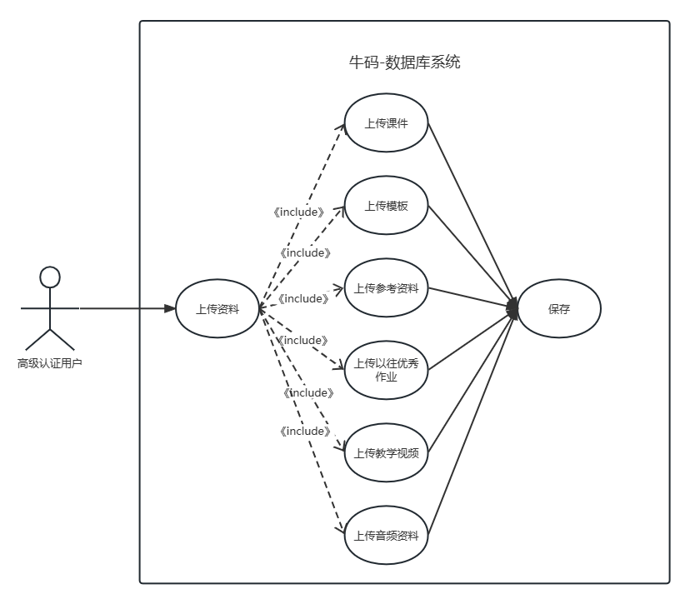

教师上传资料用例图

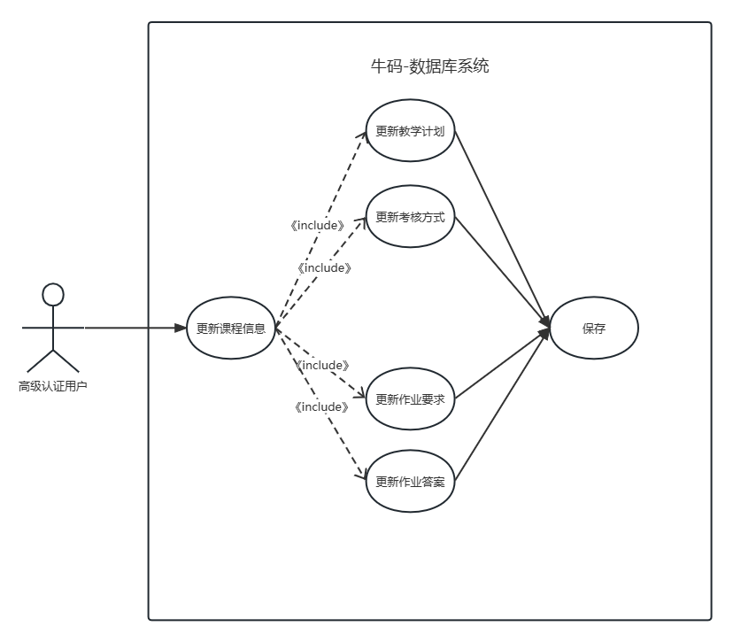

教师更新课程信息用例图

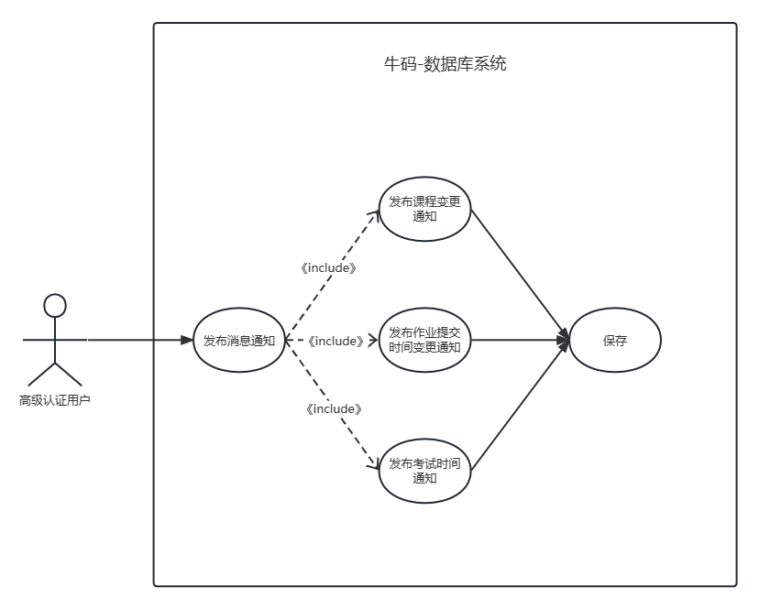

教师发布消息通知用例图

##### 2.1.4.6.2 用例描述

|  |  |
| --- | --- |
| 用例名称 | 教师上传资料 |
| 描述信息 | 教师通过APP中的上传文件界面上传资料 |
| 用例编号 | FE-5.1 |
| 对应图示 | 教师上传资料 |
| 创建者 | 钟宇迪 |
| 最后更新者 | 钟宇迪 |
| 创建日期 | 2023年04月17日 |
| 最后更新日期 | 2023年05月04日 |
| 主参与者 | 教师 |
| 触发器 | 点击链接 |
| 前置条件 | 教师进入上传资料页面 |
| 后置条件 | 1. 教师上传文档 |
| 2. 教师查看文档内容 |
| 3. 教师查看文档大纲 |
| 一般性流程 | 1. 教师点击个人主页的上传资料按键 |
| 2. 教师选择文件上传 |
| 选择性流程 | 暂无 |
| 异常 | 网络异常，无法上传资料 |
| 数据库访问权限不足 |
| 服务器异常 |
| 规则与约束 | 对非公开数据库进行访问需要对应的权限 |
| 对任意数据库进行编辑都需要对应的权限 |
| 优先级 | 0.60 |
| 使用频率 | 暂无 |
| 其他信息 | 暂无 |
| 输入 | 需要上传的资料文件 |
| 输出 | APP存储的资料文件 |

|  |  |
| --- | --- |
| 用例名称 | 教师更新课程信息 |
| 描述信息 | 教师通过APP中的课程信息更新界面更新课程信息 |
| 用例编号 | FE-5.2 |
| 对应图示 | 教师更新课程信息 |
| 创建者 | 钟宇迪 |
| 最后更新者 | 钟宇迪 |
| 创建日期 | 2023年04月17日 |
| 最后更新日期 | 2023年05月04日 |
| 主参与者 | 教师 |
| 触发器 | 点击链接 |
| 前置条件 | 教师进入更新课程信息页面 |
| 后置条件 | 教师更新课程信息 |
| 一般性流程 | 1. 教师点击个人主页的课程信息按键 |
| 2. 教师更新相应课程信息 |
| 选择性流程 | 暂无 |
| 异常 | 网络异常，无法更新信息 |
| 数据库访问权限不足 |
| 服务器异常 |
| 规则与约束 | 对非公开数据库进行访问需要对应的权限 |
| 对任意数据库进行编辑都需要对应的权限 |
| 优先级 | 0.60 |
| 使用频率 | 暂无 |
| 其他信息 | 暂无 |
| 输入 | 需要上更新的课程信息 |
| 输出 | APP存储的更新后的课程信息 |

|  |  |
| --- | --- |
| 用例名称 | 教师发布消息通知 |
| 描述信息 | 教师通过APP中的消息通知界面发布通知 |
| 用例编号 | FE-5.3 |
| 对应图示 | 教师发布消息通知 |
| 创建者 | 钟宇迪 |
| 最后更新者 | 钟宇迪 |
| 创建日期 | 2023年04月17日 |
| 最后更新日期 | 2023年05月04日 |
| 主参与者 | 教师 |
| 触发器 | 点击链接 |
| 前置条件 | 教师进入发布消息通知页面 |
| 后置条件 | 教师发布消息 |
| 一般性流程 | 1. 教师点击个人主页的发布消息通知按键 |
| 2. 教师发布相应通知 |
| 选择性流程 | 暂无 |
| 异常 | 网络异常，无法发布通知 |
| 数据库访问权限不足 |
| 服务器异常 |
| 规则与约束 | 对非公开数据库进行访问需要对应的权限 |
| 对任意数据库进行编辑都需要对应的权限 |
| 优先级 | 0.60 |
| 使用频率 | 暂无 |
| 其他信息 | 暂无 |
| 输入 | 需要发布的通知 |
| 输出 | APP存储的发布通知 |

##### 2.1.4.6.3 界面原型

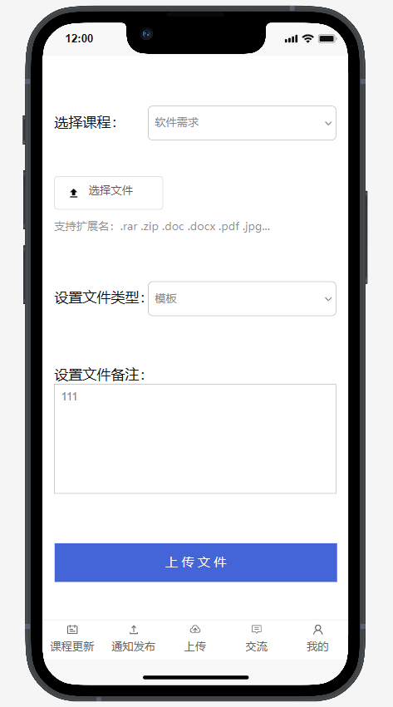

教师上传资料界面原型

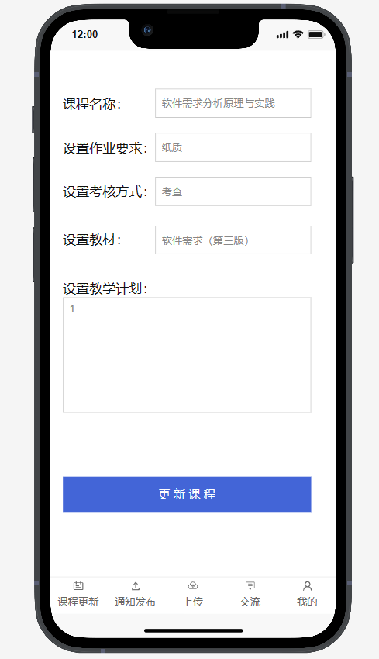

教师更新课程信息界面原型

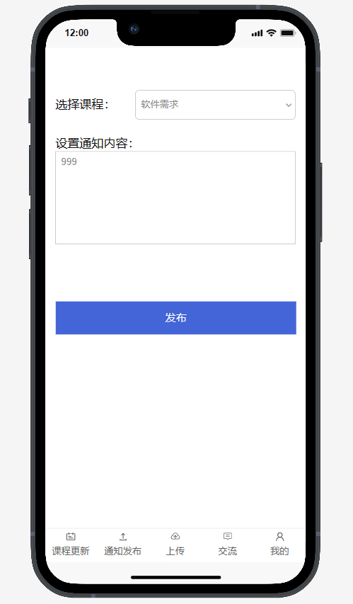

教师发布消息通知界面原型

##### 2.1.4.6.4 对话框图

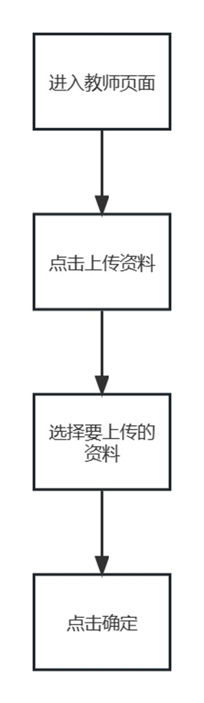

教师上传资料对话框图

#### 2.1.4.7 教师个人信息模块

##### 2.1.4.7.1 用例图

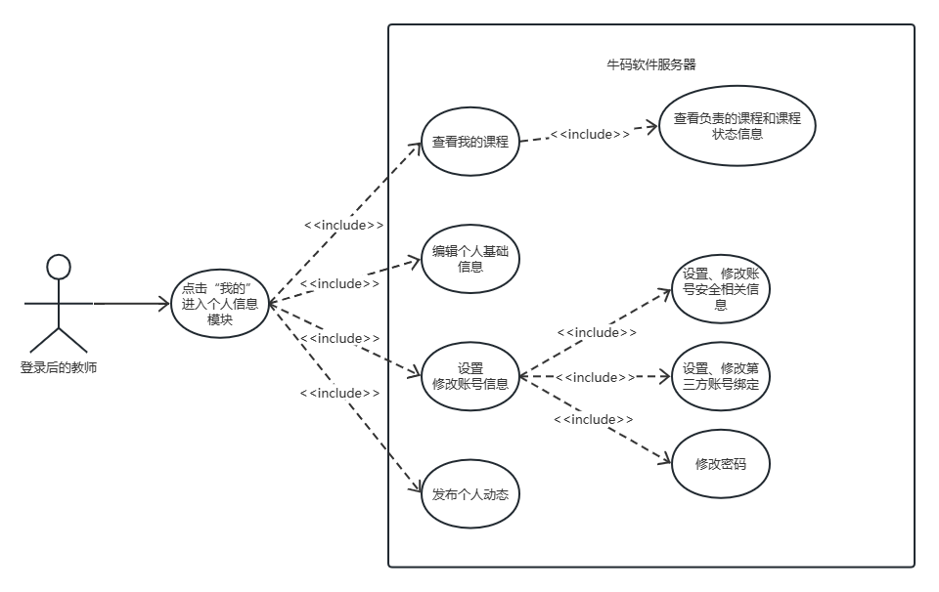

##### 2.1.4.7.2 用例描述

|  |  |
| --- | --- |
| 用例名称 | 教师进入个人信息模块 |
| 描述信息 | 教师登录后点击“我的”，进入个人信息模块，便可使用内含多种功能 |
| 用例编号 |  |
| 对应图示 | 教师-个人信息模块用例图 |
| 对应测试 |  |
| 创建者 | 吾守铭 |
| 最后更新者 | 吾守铭 |
| 创建日期 | 2023年04月15日 |
| 最后更新日期 | 2023年05月05日 |
| 主参与者 | 教师 |
| 次要参与者 | 无 |
| 触发器 | 点击“我的” |
| 前置条件 | 教师登录成功 |
| 后置条件 | 进入个人信息模块 |
| 一般性流程 | 1. 教师登录成功 |
| 1. 教师点击“我的” |
| 1. 教师进入个人信息模块，点击各种按钮和键盘输入操作，体验各种功能 |
| 选择性流程 | 无 |
| 异常 | E1 - 教师未登录 |
| 弹窗提示“请先登录！” |
| 规则与约束 | 教师登录成功 |
| 优先级 | 0.8 |
| 使用频率 | 非常高 |
| 业务规则 |  |
| 其他信息 | 无 |
| 输入 | 鼠标点击操作 |
| 输出 | 个人信息模块所处的页面 |

|  |  |
| --- | --- |
| 用例名称 | 查看我的课程 |
| 描述信息 | 教师进入个人信息模块后，点击我的课程显示负责的课程信息 |
| 用例编号 |  |
| 对应图示 | 教师-个人信息模块用例图 |
| 对应测试 |  |
| 创建者 | 吾守铭 |
| 最后更新者 | 吾守铭 |
| 创建日期 | 2023年04月15日 |
| 最后更新日期 | 2023年05月05日 |
| 主参与者 | 教师 |
| 次要参与者 | 无 |
| 触发器 | 点击我的课程 |
| 前置条件 | 教师位于个人信息模块 |
| 后置条件 | 显示我的课程 |
| 一般性流程 | 1. 教师位于个人信息模块 |
| 1. 教师点击我的课程 |
| 1. 显示我的课程 |
| 选择性流程 | 无 |
| 异常 | 无 |
| 规则与约束 | 无 |
| 优先级 | 0.5 |
| 使用频率 | 高 |
| 业务规则 |  |
| 其他信息 | 无 |
| 输入 | 鼠标点击操作 |
| 输出 | 负责的课程信息、课程状态信息 |

|  |  |
| --- | --- |
| 用例名称 | 编辑个人基础信息 |
| 描述信息 | 教师进入个人信息模块后，点击个人信息 |
| 用例编号 |  |
| 对应图示 | 教师-个人信息模块用例图 |
| 对应测试 |  |
| 创建者 | 吾守铭 |
| 最后更新者 | 吾守铭 |
| 创建日期 | 2023年04月15日 |
| 最后更新日期 | 2023年05月05日 |
| 主参与者 | 教师 |
| 次要参与者 | 无 |
| 触发器 | 点击个人信息 |
| 前置条件 | 登录教师位于个人信息模块 |
| 后置条件 | 显示个人信息 |
| 一般性流程 | 1. 登录教师位于个人信息模块 |
| 1. 教师点击个人信息 |
| 1. 显示个人信息 |
| 选择性流程 | 无 |
| 异常 | 无 |
| 规则与约束 | 无 |
| 优先级 | 0.5 |
| 使用频率 | 低 |
| 业务规则 |  |
| 其他信息 | 点击各个文本框，键盘输入数据点击“确定”按钮即可修改个人信息 |
| 输入 | 鼠标点击操作、键盘输入 |
| 输出 | 修改后的文本 |

|  |  |
| --- | --- |
| 用例名称 | 设置、修改账号信息 |
| 描述信息 | 教师进入个人信息模块后，点击账号信息 |
| 用例编号 |  |
| 对应图示 | 教师-个人信息模块用例图 |
| 对应测试 |  |
| 创建者 | 吾守铭 |
| 最后更新者 | 吾守铭 |
| 创建日期 | 2023年04月15日 |
| 最后更新日期 | 2023年05月05日 |
| 主参与者 | 教师 |
| 次要参与者 | 无 |
| 触发器 | 点击账号信息 |
| 前置条件 | 登录教师位于个人信息模块 |
| 后置条件 | 显示账号信息 |
| 一般性流程 | 1. 登录教师位于个人信息模块 |
| 1. 教师点击账号信息 |
| 1. 显示账号信息 |
| 选择性流程 | 无 |
| 异常 | 无 |
| 规则与约束 | 无 |
| 优先级 | 0.5 |
| 使用频率 | 低 |
| 业务规则 |  |
| 其他信息 | 点击各个文本框，键盘输入数据点击“确定”按钮即可修改账号信息，包含账号安全相关信息、第三方账号绑定、账号密码 |
| 输入 | 鼠标点击操作、键盘输入 |
| 输出 | 修改后的文本 |

|  |  |
| --- | --- |
| 用例名称 | 发布个人动态 |
| 描述信息 | 教师进入个人信息模块后，点击个人动态 |
| 用例编号 |  |
| 对应图示 | 教师-个人信息模块用例图 |
| 对应测试 |  |
| 创建者 | 吾守铭 |
| 最后更新者 | 吾守铭 |
| 创建日期 | 2023年04月15日 |
| 最后更新日期 | 2023年05月05日 |
| 主参与者 | 教师 |
| 次要参与者 | 无 |
| 触发器 | 点击个人动态 |
| 前置条件 | 登录教师位于个人信息模块 |
| 后置条件 | 进入个人动态页面 |
| 一般性流程 | 1. 登录教师位于个人信息模块 |
| 1. 教师点击个人动态 |
| 1. 进入个人动态页面 |
| 选择性流程 | 无 |
| 异常 | 无 |
| 规则与约束 | 无 |
| 优先级 | 0.5 |
| 使用频率 | 中 |
| 业务规则 |  |
| 其他信息 | 无 |
| 输入 | 鼠标点击操作、键盘输入 |
| 输出 | 个人动态内容 |

##### 2.1.4.7.3 界面原型

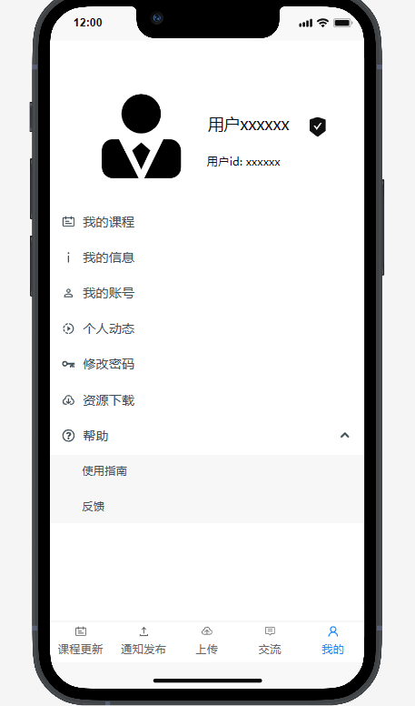

##### 2.1.4.7.4 对话框图

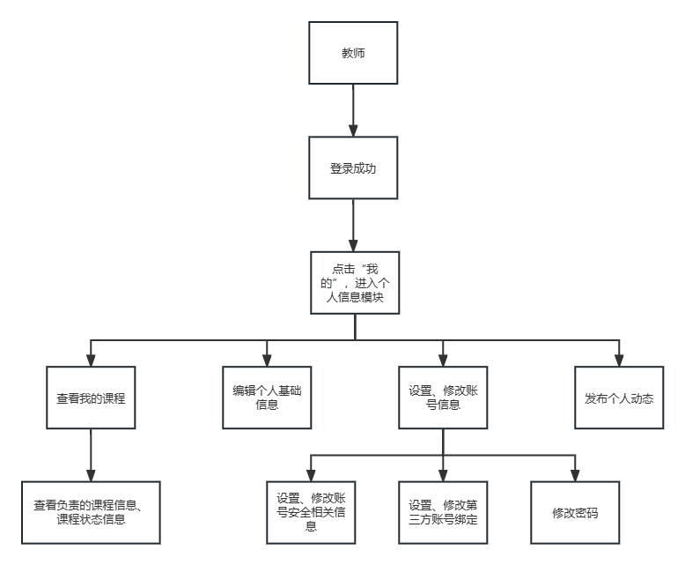

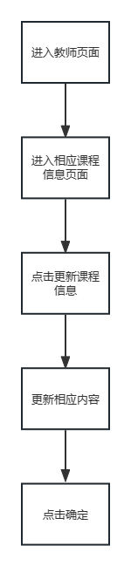

教师更新课程信息对话框图

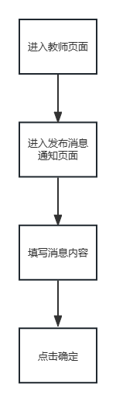

教师发布消息通知对话框图

#### 2.1.4.8 教师直播回放模块

##### 2.1.4.8.1 用例图

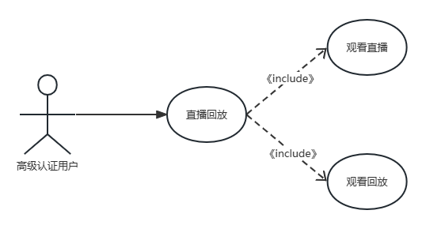

教师直播回放模块用例图

##### 2.1.4.8.2 用例描述

|  |  |
| --- | --- |
| 用例名称 | 教师直播回放模块 |
| 描述信息 | 高级认证用户通过APP中的直播回放页面观看直播或者回放 |
| 用例编号 | FE-6.2 |
| 对应图示 | 教师直播回放模块 |
| 创建者 | 钟宇迪 |
| 最后更新者 | 钟宇迪 |
| 创建日期 | 2023年04月17日 |
| 最后更新日期 | 2023年05月05日 |
| 主参与者 | 高级认证用户 |
| 触发器 | 点击链接 |
| 前置条件 | 高级认证用户进入直播回放页面 |
| 后置条件 | 1. 高级认证用户观看直播 |
| 2. 高级认证用户观看回放 |
| 一般性流程 | 1. 高级认证用户进入直播回放页面 |
| 2. 高级认证用户选择相应课程的直播或者回放 |
| 选择性流程 | 暂无 |
| 异常 | 网络异常，无法观看直播或回放 |
| 摄像头等硬件故障 |
| 服务器异常 |
| 规则与约束 | 对非公开数据库进行访问需要对应的权限 |
| 对任意数据库进行编辑都需要对应的权限 |
| 优先级 | 0.65 |
| 使用频率 | 暂无 |
| 其他信息 | 暂无 |
| 输入 | 需要观看的直播或回放 |
| 输出 | APP中的直播或回放 |

##### 2.1.4.8.3 界面原型

教师直播回放模块界面原型

##### 2.1.4.8.4 对话框图



教师直播回放模块对话框图

#### 2.1.4.9 教师交流模块

##### 2.1.4.9.1 用例图

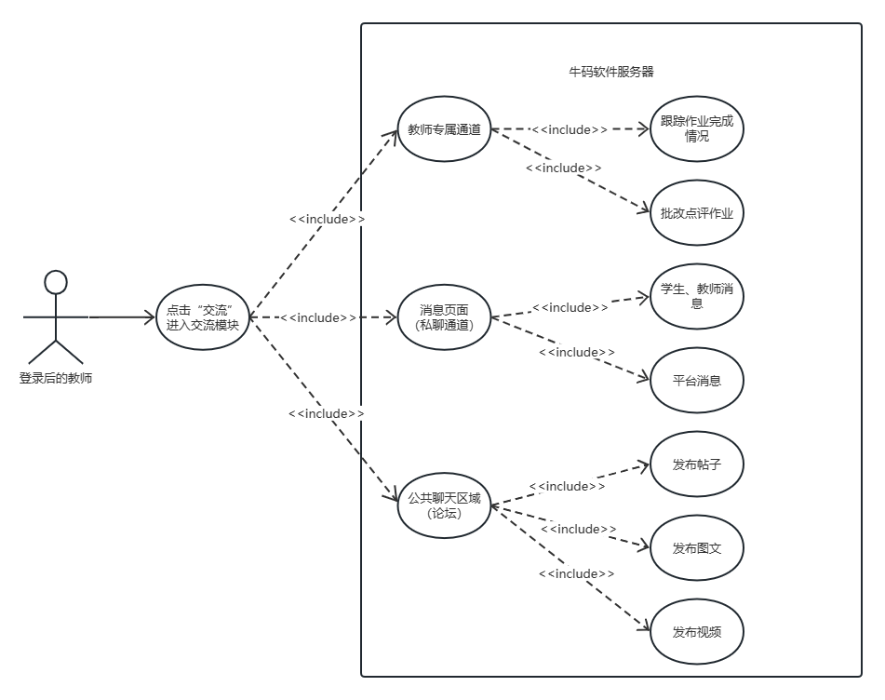

##### 2.1.4.9.2 用例描述

|  |  |
| --- | --- |
| 用例名称 | 教师进入交流模块 |
| 描述信息 | 教师登录后点击“交流”，进入交流模块内 |
| 用例编号 |  |
| 对应图示 | 教师-交流模块用例图 |
| 对应测试 |  |
| 创建者 | 吾守铭 |
| 最后更新者 | 吾守铭 |
| 创建日期 | 2023年04月15日 |
| 最后更新日期 | 2023年05月05日 |
| 主参与者 | 教师 |
| 次要参与者 | 无 |
| 触发器 | 点击“交流” |
| 前置条件 | 教师登录成功 |
| 后置条件 | 进入“交流”页面 |
| 一般性流程 | 1. 教师登录成功 |
| 1. 点击“交流”进入交流模块 |
| 选择性流程 | 无 |
| 异常 | E1 - 教师未登录 |
| 规则与约束 | 教师登录成功 |
| 优先级 | 0.8 |
| 使用频率 | 非常高 |
| 业务规则 |  |
| 其他信息 | 无 |
| 输入 | 无 |
| 输出 | 多种功能的入口 |

|  |  |
| --- | --- |
| 用例名称 | 交流模块之论坛 |
| 描述信息 | 教师进入交流模块后，点击“论坛”即可进入论坛 |
| 用例编号 |  |
| 对应图示 | 教师-交流模块用例图 |
| 对应测试 |  |
| 创建者 | 吾守铭 |
| 最后更新者 | 吾守铭 |
| 创建日期 | 2023年04月15日 |
| 最后更新日期 | 2023年05月05日 |
| 主参与者 | 教师 |
| 次要参与者 | 其他学生和教师 |
| 触发器 | 点击“论坛” |
| 前置条件 | 教师进入交流模块内 |
| 后置条件 | 进入论坛页面 |
| 一般性流程 | 1. 教师登录成功 |
| 1. 点击“交流”进入交流模块 |
| 1. 点击“论坛”进入论坛 |
| 1. 选择发布内容类型来发布内容 |
| 选择性流程 | 无 |
| 异常 | 无 |
| 规则与约束 | 发布者未被封禁 |
| 优先级 | 0.7 |
| 使用频率 | 非常高 |
| 业务规则 |  |
| 其他信息 | 可选发布帖子、图文、视频 |
| 输入 | 鼠标点击操作、键盘输入 |
| 输出 | 论坛主页面、帖子信息和各种教师发布的内容 |

|  |  |
| --- | --- |
| 用例名称 | 交流模块之私聊通道 |
| 描述信息 | 教师登录后点击其他用户的头像，进入其主页，点击“聊天”开启私聊 |
| 用例编号 |  |
| 对应图示 | 教师-交流模块用例图 |
| 对应测试 |  |
| 创建者 | 吾守铭 |
| 最后更新者 | 吾守铭 |
| 创建日期 | 2023年04月15日 |
| 最后更新日期 | 2023年05月05日 |
| 主参与者 | 教师 |
| 次要参与者 | 其他学生和教师 |
| 触发器 | 教师点击“聊天” |
| 前置条件 | 教师点击其他学生、教师的头像，进入其主页 |
| 后置条件 | 进入私聊页面开启私聊 |
| 一般性流程 | 1. 教师登录成功 |
| 1. 点击“交流”进入交流模块 |
| 1. 教师点击其他教师的头像，进入其主页 |
| 1. 点击“聊天”开启私聊 |
| 1. 退出私聊页面后点击消息即可查看消息列表 |
| 选择性流程 | 无 |
| 异常 | E1 - 教师未登录 |
| 规则与约束 | 1. 教师登录成功 |
| 1. 所选私聊教师、教师未被封禁 |
| 优先级 | 0.7 |
| 使用频率 | 非常高 |
| 业务规则 |  |
| 其他信息 | 无 |
| 输入 | 鼠标点击操作、键盘输入 |
| 输出 | 发布出去的内容 |

|  |  |
| --- | --- |
| 用例名称 | 交流模块之师生互动 |
| 描述信息 | 教师进入交流模块后，点击“认证用户专属”进入互动通道 |
| 用例编号 |  |
| 对应图示 | 教师-交流模块用例图 |
| 对应测试 |  |
| 创建者 | 吾守铭 |
| 最后更新者 | 吾守铭 |
| 创建日期 | 2023年04月15日 |
| 最后更新日期 | 2023年05月05日 |
| 主参与者 | 教师 |
| 次要参与者 | 其他教师和教师 |
| 触发器 | 教师点击“认证用户专属” |
| 前置条件 | 教师进入交流模块 |
| 后置条件 | 体验专属功能 |
| 一般性流程 | 1. 教师登录成功 |
| 1. 点击“交流”进入交流模块 |
| 1. 点击“认证用户专属”进入互动通道 |
| 1. 点击对应功能名体验功能 |
| 选择性流程 | 无 |
| 异常 | E1 - 教师未登录 |
| 规则与约束 | 教师登录成功 |
| 优先级 | 0.7 |
| 使用频率 | 非常高 |
| 业务规则 |  |
| 其他信息 | 教师可以跟踪作业完成情况、批改点评作业 |
| 输入 | 鼠标点击操作、键盘输入、上传的文件 |
| 输出 | 实现功能后显示的通知、数据和文本等 |

##### 2.1.4.9.3 界面原型

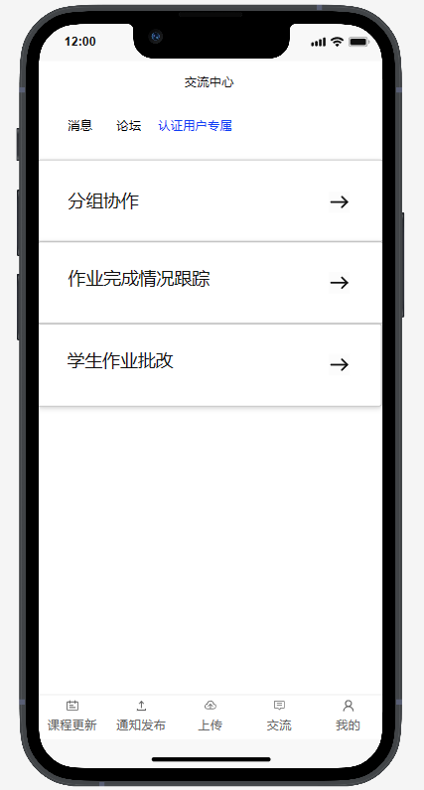

##### 2.1.4.9.4 对话框图

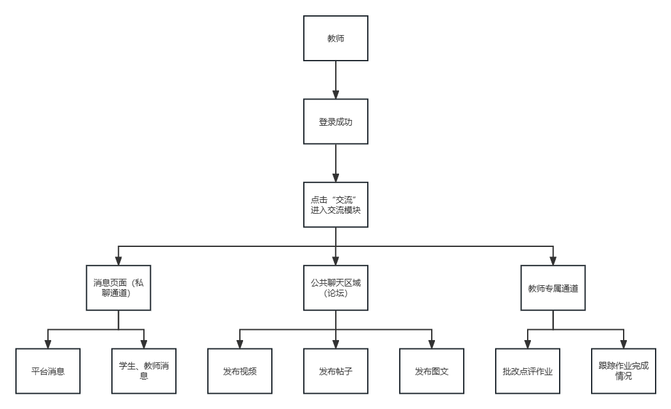

### 2.1.5 管理员功能需求

#### 2.1.5.1 管理员登录

##### 2.1.5.1.1 用例图

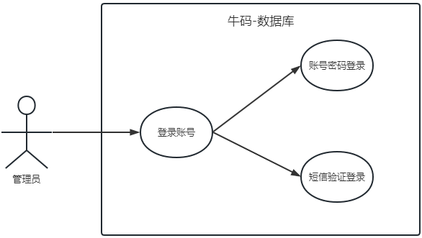

管理员登录用例图

##### 2.1.5.1.2 用例描述

|  |  |
| --- | --- |
| 用例名称 | 用户登录 |
| 描述信息 | 在登录页面 |
| 用例编号 |  |
| 对应图示 | 用户登录用例图 |
| 对应测试 |  |
| 创建者 | 王雨豪 |
| 最后更新者 | 王雨豪 |
| 创建日期 | 2023年04月17日 |
| 最后更新日期 | 2023年04月17日 |
| 主参与者 | 用户 |
| 次要参与者 | 无 |
| 触发器 | 输入账号信息点击登录 |
| 前置条件 | 1.进入应用登录界面 |
| 2.当前无管理员登录 |
| 3.输入正确的登录信息 |
| 后置条件 | 1. 成功登录至系统 |
| 一般性流程 | 1.0账号密码登录 |
| 1.进入登录界面 |
| 2.输入账号密码 |
| 3.点击登录 |
| 4.成功进入系统 |
| 选择性流程 | 1.1短信验证登录 |
| 1.进入登陆界面 |
| 2.点击短信验证登录 |
| 3.输入手机号码 |
| 4.输入验证码 |
| 5.点击登录 |
| 6.登录成功 |
| 异常 | A-1 |
| E1 - 用户名错误 |
| 1.用户名输入框标红提示 |
| E2 - 密码错误 |
| 2.弹窗提示密码错误 |
| E3 - 该手机号未注册 |
| 3.弹窗提示该手机号未注册 |
| E4 - 短信验证码错误 |
| 4.弹窗提示短信验证码错误 |
| 规则与约束 | 1. 用户名通过正则检查并且未被注册 |
| 1. 短信验证码正确 |
| 1. 密码格式正确 |
| 1. 登录验证信息通过审核 |
| 优先级 | 0.88 |
| 使用频率 | 暂无 |
| 业务规则 |  |
| 其他信息 | 使用第三方登录的用户若未绑定手机号会提示绑定手机号 |
| 输入 | 用户名，手机号，验证码，密码 |
| 输出 | 登录结果 |

##### 2.1.5.1.3 界面原型

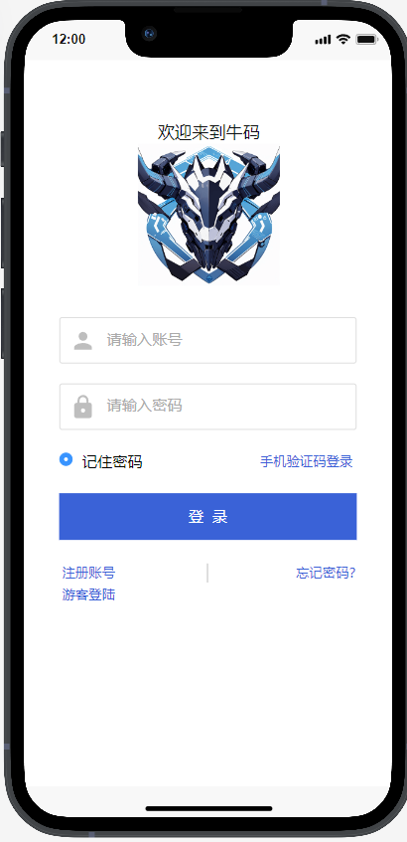

管理员账号登录原型视图

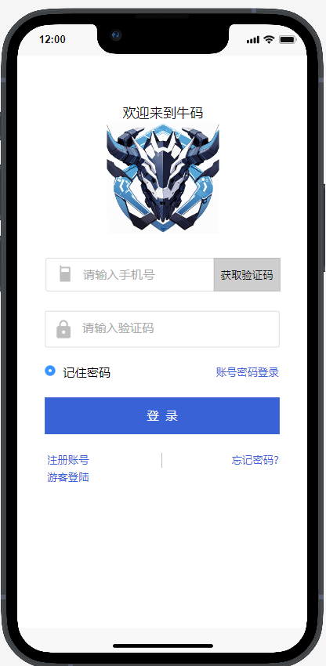

管理员验证码登录原型视图

##### 2.1.5.1.4 对话框图



#### 2.1.5.2 管理员审核帖子

##### 2.1.5.2.1 用例图

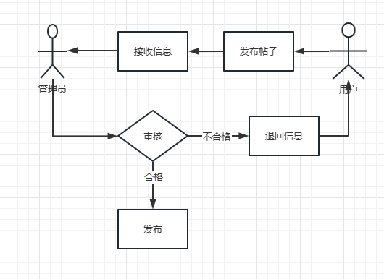

##### 2.1.5.2.2 用例描述

|  |  |
| --- | --- |
| 用例名称 | 管理员审核 |
| 用例编号 | FE-12 |
| 对应图示 | 用例图 |
| 创建者 | 魏秋雨 |
| 最后更新者 | 魏秋雨 |
| 创建日期 | 2023-04-14 |
| 最后更新日期 | 2023-04-17 |
| 主要参与者 | 管理员 |
| 触发器 | 审核按钮 |
| 前置条件 | 点击审核按钮 |
| 一般性流程 | 点击审核按钮 |
| 开始审核 |
| 选择性流程 | 无 |
| 异常 | 页面未弹出 |
| 规则与约束 | 无 |
| 优先级 | 0.32 |
| 使用频率 | 无 |
| 业务规则 | 无 |
| 其他信息 | 无 |

##### 2.1.5.2.3 界面原型

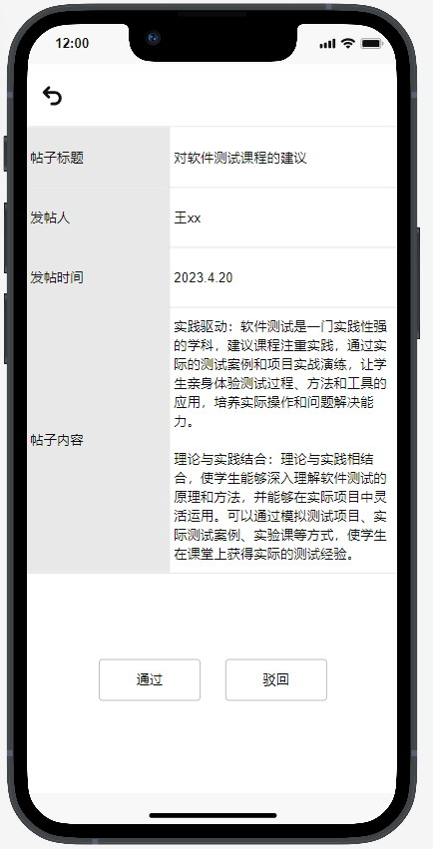

管理员审核原型视图

##### 2.1.5.2.4 对话框图

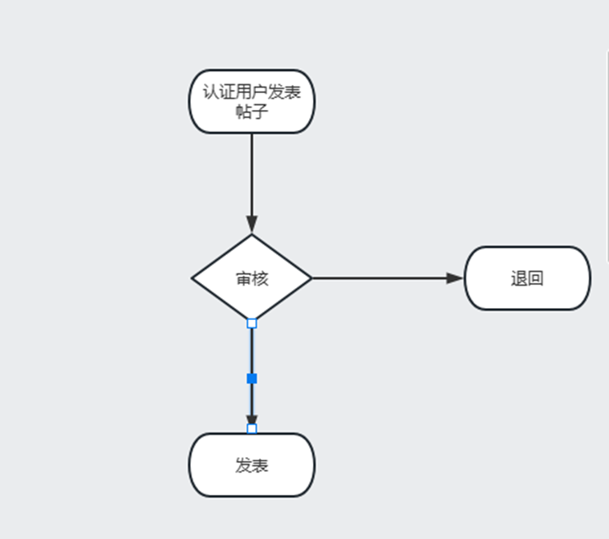

#### 2.1.5.3 管理员接收举报

##### 2.1.5.3.1 用例图

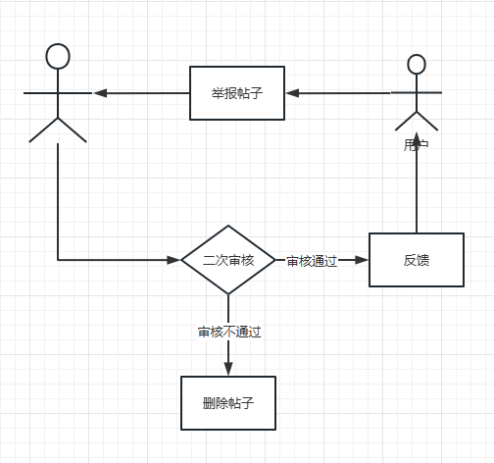

##### 2.1.5.3.2 用例描述

|  |  |
| --- | --- |
| 用例名称 | 管理员接收举报 |
| 用例编号 | FE-13 |
| 对应图示 | 用例图 |
| 对应测试 |  |
| 创建者 | 魏秋雨 |
| 最后更新者 | 魏秋雨 |
| 创建日期 | 2023-04-14 |
| 最后更新日期 | 2023-04-17 |
| 主要参与者 | 管理员 |
| 次要参与者 | 无 |
| 触发器 | 举报信息按钮 |
| 前置条件 | 点击举报信息按钮 |
| 后置条件 | 无 |
| 一般性流程 | 1、用户举报帖子 |
| 2、管理员二次审核 |
| 选择性流程 | 无 |
| 异常 | 无 |
| 规则与约束 | 无 |
| 优先级 | 0.32 |
| 使用频率 | 无 |
| 业务规则 | 无 |
| 其他信息 | 无 |
| 输入 | 鼠标点击事件 |
| 输出 | 反馈信息 |

##### 2.1.5.3.3 界面原型

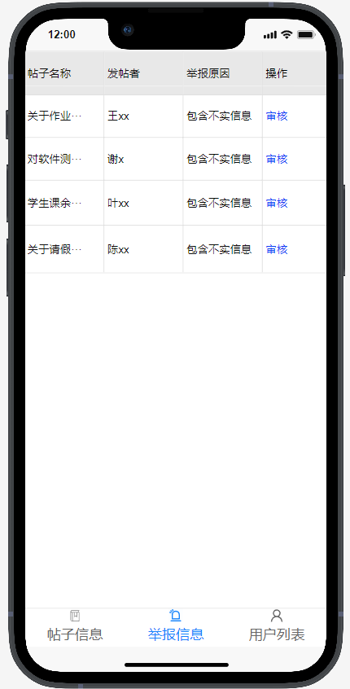

管理员接到举报原型视图

##### 2.1.5.3.4 对话框图

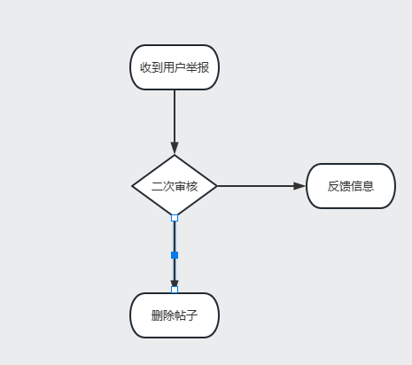

#### 2.1.5.4 管理员删除用户

##### 2.1.5.4.1 用例图

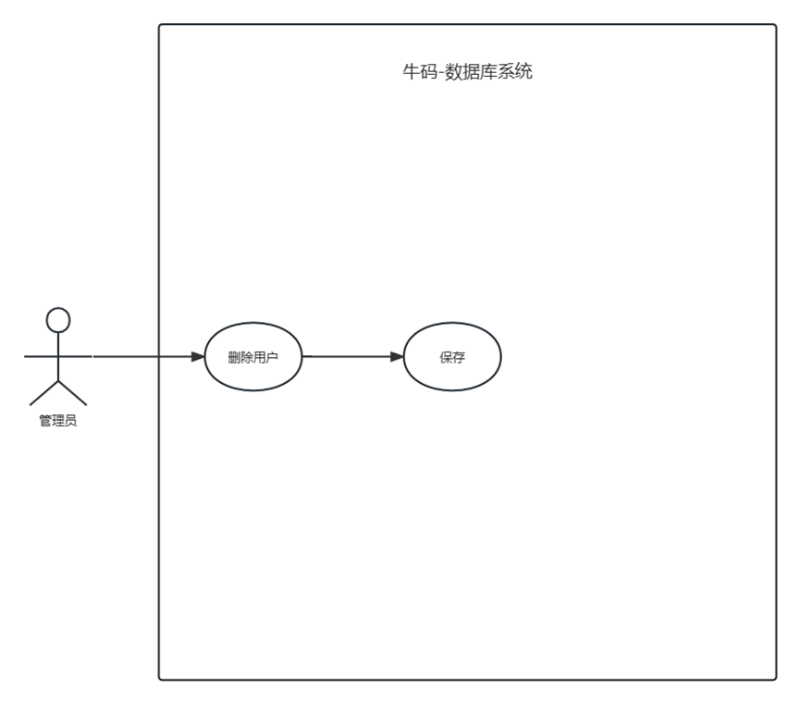

##### 2.1.5.4.2 用例描述

|  |  |
| --- | --- |
| 用例名称 | 管理员删除用户 |
| 描述信息 | 管理员查看用户列表，选择用户删除 |
| 用例编号 | FE-2.3 |
| 对应图示 | 管理员删除用户 |
| 创建者 | 钟宇迪 |
| 最后更新者 | 钟宇迪 |
| 创建日期 | 2023年04月17日 |
| 最后更新日期 | 2023年05月05日 |
| 主参与者 | 管理员 |
| 触发器 | 点击链接 |
| 前置条件 | 管理员进入用户列表页面 |
| 后置条件 | 管理员删除用户 |
| 一般性流程 | 1. 管理员进入用户列表 |
| 2. 管理员删除指定用户 |
| 选择性流程 | 暂无 |
| 异常 | 网络异常，无法删除 |
| 数据库访问权限不足 |
| 服务器异常 |
| 规则与约束 | 对非公开数据库进行访问需要对应的权限 |
| 对任意数据库进行编辑都需要对应的权限 |
| 优先级 | 0.64 |
| 使用频率 | 暂无 |
| 其他信息 | 暂无 |
| 输入 | 需要删除的用户 |
| 输出 | APP存储的删除后的用户列表 |

##### 2.1.5.4.3 界面原型

管理员删除用户界面原型

##### 2.1.5.4.4 对话框图

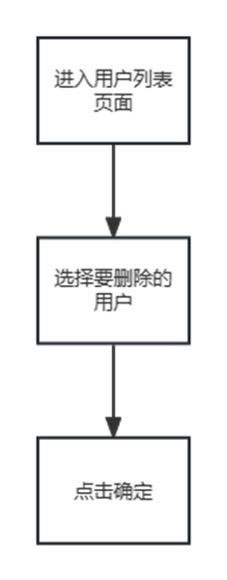

管理员删除用户对话框图